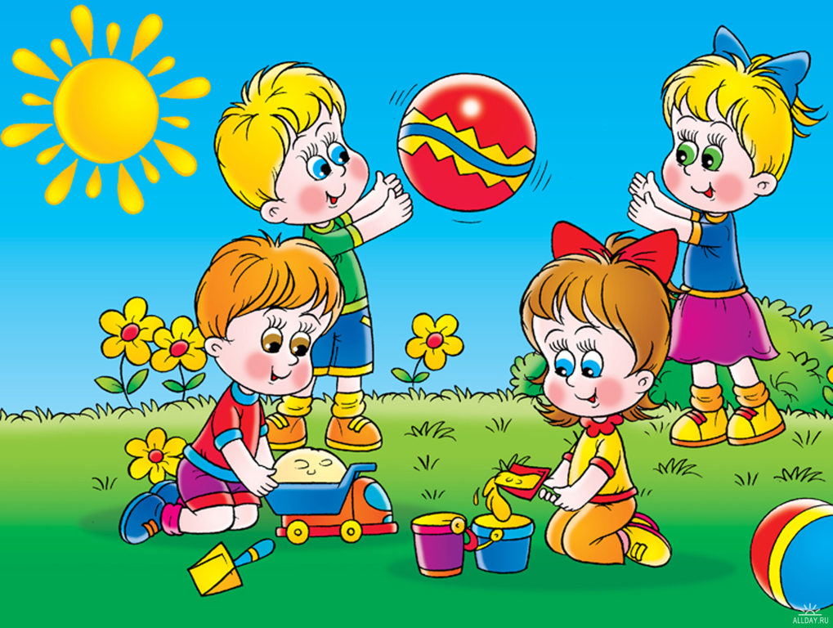

**Подготовительная группа**

**Материал для картотеки взят с сайта** <http://met1330.ucoz.ru/>

**Материал нашла и обработала старший воспитатель Лапшакова Любовь Ивановна**

**Пользуйтесь на здоровье!!!**

Оглавление

**Семья**…………………………………………………………………………………………….……3

«Дом, семья»………………………………………………………………………………………..…3

«День рождения»……………………………………………………………………………….…….4

«Гости»………………………………………………………………………………………….…….5

**Образование**…………………………………………………………………............................…….6

«Детский сад»………………………………………………………………………………….……..6

«Школа – 1»………..……………………………………………………………………….………...7

«Школа – 2»………………………………………………………………………………….……….7

«Библиотека»………………………………………………………………………………….……..11

**Здоровье**……………………………………………………………………………………….…….13

«Игрушки у врача»……………………………………………………………………………..……13

«Поликлиника»…………………………………………………………………………….……….14

«Больница»……………………………………………………………………………………….….15

«Ветеринарная лечебница»……………………………………………………………………..…..16

«Аптека »……………………………………………………………………………………….…....17

**Торговля** …………………………………………………………………………………….……...18

«Магазин 1»………………………………………………...…………………………………….….18

«Магазин 2»…………………………………………………………………………………….……19

**Производство**……………………………………………………………………………………….20

«Швейное ателье»…………………………………………………………………………….……..20

«Фотоателье»………………………………………………………………………………….……..21

**Мир красоты**……………………………………………………………………………….……….22

«Парикмахерская»…………………………………………………………………………………..22

«Салон красоты»…………………………………………………………………………………….23

**Строительство**………………………………………………………………………………….…..24

«Строительство»………………………………………………………………………………….…24

«Строим дом»……………………………………………………………………………………..…25

**Развлечения. Общественные места**………………………………………………………….…..26

«Зоопарк»……………………………………………………………………………………….……26

«Цирк»……………………………………………………………………….………………………27

«Театр»………..……………………………………………………………………………….….….28

«Пароль»…………………………………………………………………………………………......30

«Почта»………………………………………………………………………………………………31

**«Путешественники»**…………………………………………….……………………………….…34

«Кругосветное путешествие»………………………………………………………………………34

«Космическое приключение»…………………………………………………………………...….35

«Путешествие по реке»……………………………………………………………………………...36

«Путешествие с героями любимых книг»…………………………………………….…………...38

**Транспорт**……………………………………………………………………………………….…..40

«На дорогах города»………………………………………………………………………………...40

«Правила движения»…………………………………………………………………………….….41

«На станции технического обслуживания автомобилей»…………………….……………….…41

«Улица»………………………………………………………………………………………….…..42

**Военная тематика**…………………………………………………………………………….……46

«Пограничники»……………………………………………………………………………………46

«Мы – военные разведчики»…………………………………………………………………….…47

**Спорт**…………………………………………………………………………………………….….48

«Мы – спортсмены»………………………………..…………………………………………….…48

**Разное**………………………………………………………………………………………………..49

«Волшебники»………………………………………………………………………………………49

«В лесу»……………………………………………………………………………………………...50

**Семья**

## «Дом, семья»

**Цель:** Побуждать детей творчески воспроизводить в играх быт семьи. Совершенствовать умение самостоятельно создавать для задуманного сюжета игровую обстановку. Раскрывать нравственную сущность деятельности взрослых людей: ответственное отношение к своим обязанностям, взаимопомощь и коллективный характер труда.

**Роли:** мама, папа, дети, бабушка, дедушка.

**Игровой материал:** предметы домашнего обихода, куклы.

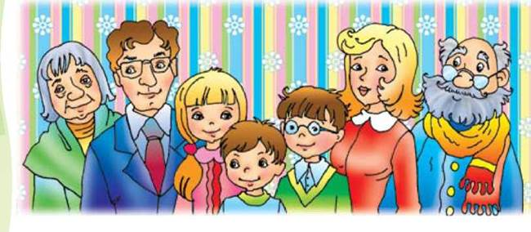**Ход игры:** Игровые проблемные ситуации: «Когда мамы и папы нет дома» (забота о младших, выполнение посильной домашней работы), «Мы готовимся к празднику» (совместные дела с семьей), «Встречаем гостей» (правила приема гостей, поведение в гостях), «Наш выходной день» и др. Вносить в игру элементы труда: стирка кукольного белья, починка одежды, уборка помещения. По ходу игры подбирать, менять игрушки, предметы, конструировать игровую обстановку с помощью разнообразного подсобного материала, использовать собственные самоделки, применять природный материал.

**Предварительная работа:** Чтение рассказа В. Осеевой «Волшебное слово» и последующая беседа. Задание детям: узнать дома о труде родителей. Беседа о труде родителей с использованием иллюстрированного материала. Создание альбома «Наши папы и мамы трудятся». Рассматривание семейных фотографий. Инсценировка стихотворения С. Михалкова «А что у вас?». Составление детьми рассказов на тему «Как я живу дома». Беседа на тему «Как я помогаю взрослым» с участием Петрушки. Изготовление с детьми атрибутов к игре.

## «День рождения»

**Цель:** Воспитание чуткости, внимания. Закрепление культурных навыков.

**Игровой материал**: Игрушечная посуда, пластилин, кусочки материи, нитки, цветная бумага, природный материал.

**Подготовка к игре:** Беседа об организации дня рожде­ния. Разучивание стихов, придумывание игр, аттрак­ционов. Составление плана игры.

**Роли:** Именинник, мама, папа, бабушка, Дедушка, учительница, братья, сестры, гости.

**Ход игры:** Педагог предлагает ребятам самостоятельно составить план игры. Выслушав предложения ребят, педагог может навести детей на мысль объединить сразу три игры: в семью, школу и в день рождения. Распреде­ляются роли, ребята делятся на группы.

Например, дети, играющие в семью, могут разыг­рать эпизод утра: все встают, умываются, делают заряд­ку, завтракают, затем дети-ученики уходят в школу, а младшие остаются дома. Они помогают старшим чле­нам семьи готовиться ко дню рождения.

Школьники и гости (товарищи именинника) где-то рядом в группе могут играть в школу. Кого-то выбира­ют на роль учителя, остальные — ученики. Таким об­разом, пока дома готовятся ко дню рождения, стар­шие братья и сестры, именинник и его товарищи учат­ся в школе.

Содержание игры в день рождения может проводить­ся аналогично содержанию игры в гости: уборка кварти­ры, приготовление угощений, подарков.

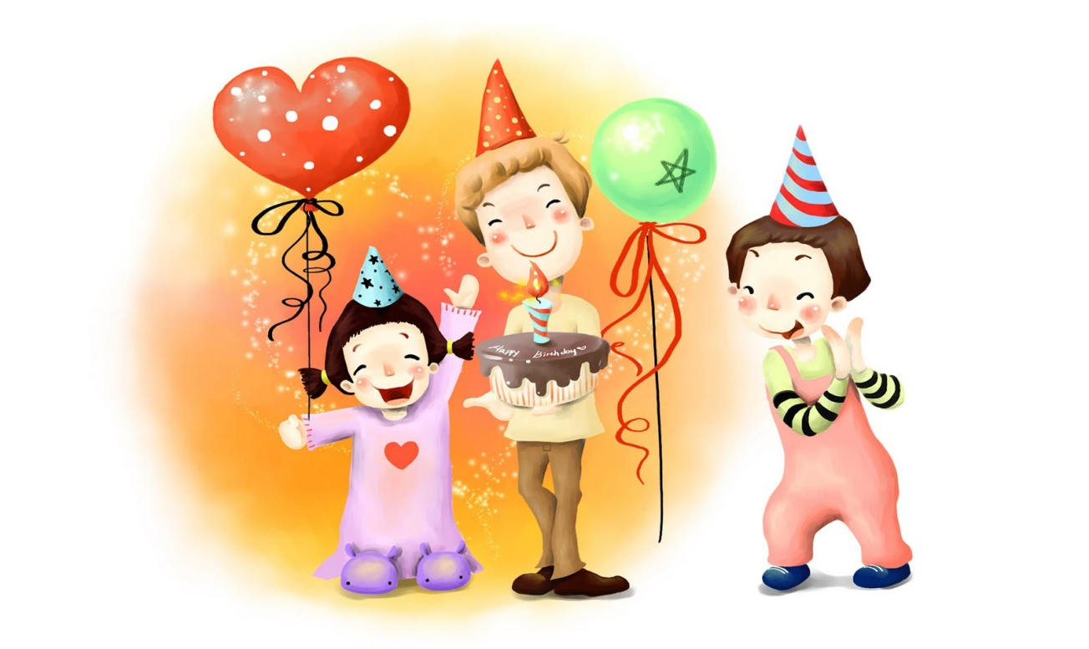Когда дома все готово, зовут именинника и гостей. Все остальные игры свертываются, ребята начинают иг­рать в день рождения: именинника тепло поздравляют родственники и друзья, дарят ему подарки, окружают вниманием, угощают, предлагая все самое лучшее. Члены семьи и сам именинник заботятся о том, чтобы гостям было весело и хорошо. Они заранее договари­ваются, кто и как будет развлекать гостей, придумыва­ют игры, аттракционы, читают стихи, загадывают за­гадки и т. д.

Когда день рождения заканчивается, гостей вежливо провожают, помогают им одеться. Члены семьи ложат­ся спать.

По окончании игры участники делятся своими впечатлениями об игре, обсуждают ин­тересные моменты и ошибки, допущенные в игре.

## «Гости»

**Цель:** Закрепление культурных навыков, сообщение ребятам некоторых знаний по домоводству (уборка ком­наты, сервировка стола).

**Игровой материал**: Кукольная посуда, воображаемое угощение, предметы-заместители; столы со скатертями, чайные приборы, вазы, чай, пироги.

**Подготовка к игре**: Этические беседы: «Ждем гостей» и «Идем в гости». Разучивание песенки «К нам гости пришли». Составление плана игры.

**Роли:** Хозяева и гости.

**Ход игры:** Воспитатель может проводить игру в разных вариантах. Ребята могут играть в своей группе в вообра­жаемой ситуации, а могут пригласить гостей из другой группы.

Подготовку кигре педагог начинает с беседы, в ко­торой сообщает, что правила игры требуют, чтобы хо­зяева были вежливы по отношению к гостям, предуп­редительны, употребляли вежливые слова: «будьте доб­ры», «пожалуйста», «спасибо», «кушайте на здоровье» и, т. д.

После этого все игровые действия развертываются вокруг подготовки к приему гостей и заботы о них. Вос­питатель сообщает ребятам, что перед приходом гостей хозяева должны убрать квартиру, украсить ее цветами, накрыть на стол, правильно расставить приборы. Затем взрослый предлагает ребятам договориться, как они встретят гостей, чем их займут.

Также педагог может разучить с детьми куплет извес­тной песенки с хлопками:

К нам гости пришли,

Дорогие пришли,

Мы не зря кисель варили,

Пироги пекли.

И с капустой пирог,

И с картошкой пирог.

А который без начинки —

Самый вкусный пирог!

Затем воспитатель предлагает детям самостоятельно составить план игры, что, как и зачем будет происхо­дить в ней. Он может подать некоторые идеи более ин­тересного развития сюжета, но основное содержание должны придумать сами ребята.

Один из вариантов игры может быть следующим. Когда «гости» пришли, «хозяева» правильно расса­живают их, предлагают самые удобные места. Во время чаепития гостей занимают интересной беседой, их приветливо угощают: «Кушайте, пожалуйста», «Попробуйте этот пирог», «Не хотите ли еще чаю или сока?».

После чаепития «хозяева» с помощью воспитателя развлекают гостей коллективными песнями, загадками, подвижными или словесными играми. Все это «хозяе­ва» заранее обсуждают и готовят, распределяя, кто ка­кие развлечения будет проводить.

По окончании игры педагогу необходимо коллектив­но обсудить все ошибки, допущенные хозяевами или го­стями.

# Образование

## «Детский сад»

**Цель:** расширить и закрепить представления детей о содержании трудовых действий сотрудников детского сада.

**Роли:** воспитатель, младший воспитатель, логопед, заведующая, повар, музыкальный руководитель, физкультурный руководитель, медсестра, врач, дети, родители.

**Игровой материал:** тетрадь для записи детей, куклы, мебель, посуда кухонная и столовая, наборы для уборки, медицинские инструменты, одежда для повара, врача, медсестры и др.

**Ход игры:** Воспитатель принимает детей, беседует с родителями, проводит утреннюю зарядку, занятия, организует игры... Младший воспитатель следит за порядком в группе, оказывает помощь воспитателю в подготовке к занятиям, получает еду… Логопед занимается с детьми постановками звуков, развитием речи… Музыкальный руководитель проводит музыкальное занятие. Врач осматривает детей, слушает, делает назначения. Медсестра взвешивает, измеряет детей, делает прививки, уколы, дает таблетки, проверяет чистоту групп, кухни. Повар готовит еду, выдает ее помощникам воспитателя.

**Игровые ситуации:** «Утренний прием», «Наши занятия», «На прогулке», «На музыкальном занятии», «На физкультурном занятии», «Осмотр врача», «Обед в детском саду» и др.

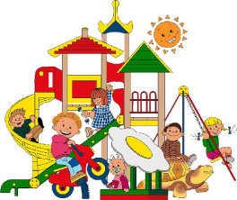**Предварительная работа:** Наблюдение за работой воспитателя, помощника воспитателя. Беседа с детьми о работе воспитателя, помощника воспитателя, повара, медсестры и др. работников детского сада. Экскурсия-осмотр музыкального (физкультурного) зала с последующей беседой о работе музыкального руководителя (физ. рук.). Экскурсия-осмотр мед. кабинета, наблюдение за работой врача, беседы из личного опыта детей. Осмотр кухни, беседа о техническом оборудовании, облегчающем труд работников кухни. Игра-драматизация по стихотворению Н.Забилы «Ясочкин садик» с использованием игрушек. Составление детьми рассказов на тему «Мой самый лучший день в детском саду». Чтение рассказа Н. Артюховой «Компот» и беседа о труде дежурных. Показ с помощью Петрушки сценок на темы «Наша жизнь в детском саду», «Хороший и плохой поступок». Подбор и изготовление игрушек для ролей музыкального работника, повара, помощника воспитателя, медсестры.

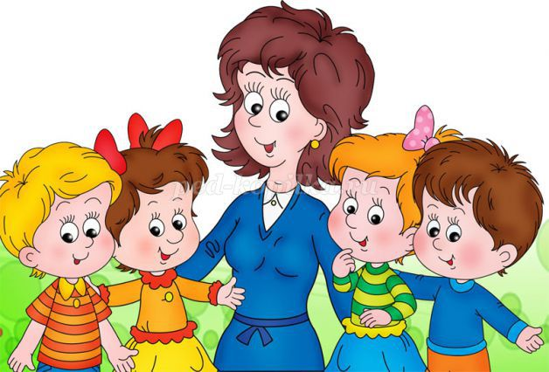

## «Школа 1»

**Цель:**уточ­нить знания детей о том, чем зани­ма­ются в школе, какие бывают уроки, чему учит учитель, воспи­тать жела­ние учиться в школе, уваже­ние к труду учителя, расши­рить словар­ный запас детей: «школьные принадлежности», «портфель», «пенал», «ученики» и т. д.

**Игровой материал:**ручки, тетради, детс­кие книжки, азбука, цифры, доска, мел, указка.

**Возраст:**6–7 лет.

**Ход игры:**воспи­та­тель пред­ла­гает детям поиг­рать в школу. Прово­дится беседа о том, зачем нужна школа, кто там работает, что делают ученики. По жела­нию детей выби­ра­ется Учитель. Остальные дети – Ученики. Учитель задает учени­кам задания, они самос­то­ятельно и стара­тельно выпол­няют его. На другом уроке другой Учитель. Дети зани­ма­ются на уроках математики, родного языка, физкультуры, пения и т. д.

## «Школа 2»

**Цель:** Обучение детей реализовывать и развивать сю­жет игры. Знакомство иприучение дошкольников к ре­жиму школьной жизни.

**Игровой материал:** Строительный материал, тетради, учебники, ручки, карандаши, звонок, портфели, пе­налы, картон.

**Подготовка к игре:** Экскурсия в школу, беседа с ра­ботниками школы: учителем, директором, вахтером, уборщицей, буфетчицей, наблюдения за их трудом. Рассматривание и чтение детских книг по теме «Шко­ла». Показ фильма или мультфильма о школьной жиз­ни. Беседа по картине «На уроке». Изготовление со­вместно с воспитателем игровых атрибутов: портфелей, пеналов, маленьких тетрадей, альбомов для рисования, маленьких палочек, картонных фигурок.

**Роли:** Учитель, ученики, директор, вахтер, уборщица.

**Ход игры:** Подготовку к игре педагог может начать сбеседы о том, что дети через год пойдут в школу: «Кто будет хорошо считать, играть, рассказывать, хорошо вести себя, тот пойдет в школу.

Об экскурсии в школу воспитатель предупреждает де­тей за несколько дней, чтобы они ждали ее, чтобы у них создалось особое, приподнятое, даже немножко торжественное настроение: «Пройдет четыре дня, и мы пойдем на экскурсию в школу. Надо хорошо себя вес­ти. В школе мы с вами посмотрим, как ребята хоро­шо сидят на занятиях, учатся, как отдыхают после за­нятий на перемене».

Педагог заранее договаривается в школе о времени эк­скурсии, чтобы ребят там ждали и приветливо встретили. Очень хорошо, если школьники приготовят малышам ка­кие-нибудь поделки из бумаги, картона. Прийти в школу нужно во время урока, и пока все школьники в классах, педагог проводит детей по коридору, показывает им, как много в школе классов, рассказывает, что во всех учатся дети, что сейчас в коридоре никого нет, потому что идет урок, ребята занимаются: они пишут, читают, рассказы­вают, считают. Когда урок закончится, прозвенит зво­нок, и ребята выйдут из классов, будет перемена. Также воспитателю надо показать ребятам, что в школе очень чисто, школьники не пачкают полы, стены, не сорят. Они вытирают ноги при входе в школу, сами моют пол, подметают, убирают. Они дежурят в раздевалке, классе, коридоре. Надо показать детям буфет, зал, кабинет вра­ча, мастерскую и рассказать об их назначении.

Потом детей следует повести в класс и показать, как школьники сидят за партами, как аккуратно на парте сло­жены тетради и книги, а на крючке висят портфели, пока­зать, в каком порядке у детей тетради и учебники — чис­тые, целые, обернуты в обложки. Дети должны увидеть, как ученики встают, здороваясь и прощаясь, если в класс входят или из класса выходят взрослые, как поднимают руку, если хотят ответить, как встают, отвечая учительнице.

Когда школьники подарят малышам свои поделки, надо, чтобы те не забыли их поблагодарить. После того, как прозвенит звонок, воспитатель должен объяснить дошкольникам, что урок закончился, и школьники сейчас пойдут отдыхать на перемену в коридор, а дежурный откроет форточку, вытрет доску и приготовит класс к новому уроку. Нужно показать, как строем, спокойно, не толкаясь, ребята выходят из класса в коридор, ходят по коридору, играют, как по звонку строятся возле сво­его класса и дежурный впускает их в класс, как они встают, приветствуя входящего учителя. После этого гости должны поблагодарить хозяев, попрощаться и при­гласить их к себе в детский сад.

После экскурсии педагогу надо рассмотреть с детьми открытки, картинки, на которых изображена школьная жизнь, объяснить ребятам непонятное, задать вопросы, составить рассказы. Затем можно предложить детям на­рисовать рисунки на тему «Школа».

Через день или два во время прогулки педагог может подойти с ребятами к школе и рассказать им, что школа новая, красивая, светлая, ее строили много рабочих, чтобы детям было удобно учиться, что школу надо бе­речь. Нужно показать детям, как одни дети уходят из школы, другие идут на занятия (если есть вторая смена).

На занятиях воспитателю совместно с детьми надо изготовить ряд вещей, нужных для игры в «школу»: скле­ить портфели, пеналы, сделать маленькие тетради, аль­бомы для рисования, покрасить маленькие палочки, превратив их в ручки, и положить вместе с маленькими карандашами в пеналы, а пеналы — в портфели и т. д. Воспитателю следует объяснить детям и показать назна­чение всех школьных принадлежностей, чтобы процесс изготовления игровых предметов был осмысленным. Так­же ребята готовят кукольные фигурки, вырезают их из картона, рисуют одежду.

Когда все приготовления к игре будут сделаны, педаго­гу с детьми хорошо рассмотреть картинку, на которой изоб­ражен какой-нибудь эпизод из школьной жизни. Можно показать ребятам фильм или мультфильм о школе.

В начале игры педагог предлагает детям построить школу. Можно дать им для этого рисунок с образцом, а можно положиться на выдумку детей. Когда школа будет построена, надо устроить в ней класс и коридор, затем оборудовать класс, расставив в нем парты и стол для учи­тельницы, сделанные из крупного строительного мате­риала или склеенные из картона. Затем педагог раздает ребятам картонные фигурки и говорит: «Вы папы и мамы. Это ваши дети. Им надо учиться в школе. Нужно купить в магазине портфели, тетради, альбомы, карандаши, пластилин, пенал; в парикмахерской подстричь дочку или сына; сходить к доктору. Он посмотрит, здоровы ли дети. Если дочка или сын больны, надо вылечить, а потом вести в школу. Затем папы и мамы должны привести де­тей в школу, потому что дети еще не знают дороги.

После этого игра начинается. Дети идут в магазин за покупками, потом в парикмахерскую, в поликлини­ку. Когда папы и мамы приводят своих детей в школу, там их встречает учительница (первый раз эту роль бе­рет на себя воспитатель). Учительница здоровается с детьми, знакомится с ними и говорит, что она будет их учить. После этого предлагает родителям попрощать­ся с детьми и уводит детей в школу, где объясняет им, показывая класс, что они будут здесь учиться писать, считать, рисовать, лепить, потом ведет их в коридор, зал и т. д., по пути рассказывая, что и где они будут делать. В классе учительница рассаживает детей за парты, вешает их портфели на место и начинает урок. Во время перемены дети выходят из класса, ходят по коридору, играют, завтракают в буфете и т. д.

Дети участвуют в игре с картонными куклами, на­блюдают за тем, что делает воспитательница, которая обыгрывает игрушки. Игра в «школу» заканчивается тем, что детей отпускают домой, их встречают родители, они готовят с ними уроки.

При последующем проведении игры воспитатель пред­лагает ребятам поиграть самостоятельно. Воспитатель внимательно следит за игрой и в случае необходимости советом или своим участием оказывает помощь в разви­тии замысла, сюжета игры.

Затем педагог может предложить детям играть в «шко­лу» без кукол. Дети распределяют игровые роли - учи­тель, ученики, директор, вахтер, уборщица; они дого­вариваются о том, что все роли будут разыгрывать по­очередно. Затем обсуждают, какие у них сегодня будут уроки. Игра начинается. Учитель ведет уроки, ставит оценки, ученики выполняют все его требования; дирек­тор присутствует на уроке, следит за его ходом, за пове­дением учеников и делает записи в своей тетради; убор­щица убирает коридор, вахтер дает звонок. После про­ведения всех уроков по расписанию роли меняются.

Воспитатель может посоветовать ребятам следующие сюжеты игры: одним детям взять с собой в школу завт­рак, другим — позавтракать в школьном буфете, напом­нить всем детям не опаздывать на урок, слушаться учи­тельницу, осторожно переходить улицу по дороге вшко­лу, устроить в школе праздник — украсить класс и под­готовить выступления, пригласить на праздник малышей из детского сада (детей из другой группы) и т. д.

После каждой игры воспитатель проводит обсуждение. Если в разыгрывании ролей дети допускают ошибки, на­рушают внутренние правила игры, например, учитель кричит на детей, часто их наказывает, директор и убор­щица не знают, что им делать в игровых ролях, педагог наталкивает детей на мысль о более правильном и инте­ресном ролевом поведении. Лучше, если педагог возьмет на себя роль директора. Это позволит ему обогатить содер­жание игры непосредственно в воображаемой ситуации.

Он вызовет к себе в кабинет учителя и посоветует ему, как нужно вести себя с детьми, как организовать игры и хороводы с детьми на переменах; поможет правильно со­ставить расписание уроков; пригласит на работу учителей-предметников по физкультуре, ритмике, пению (что­бы многие дети смогли побывать в активных ролях).

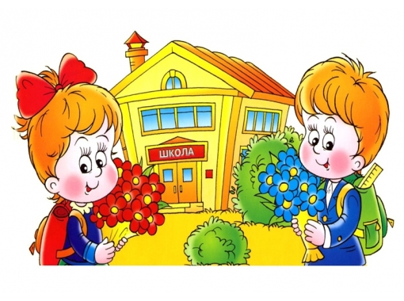

**«Библиотека»**

**Цель:** Обучение детей реализовывать и развивать сю­жет игры. Создание интереса к работе в библиотеке. Знакомство с правилами пользования книгой. Пробуж­дение у детей интереса и любви к книгам, воспитание бережного к ним отношения.

**Игровой материал:** Книги, формуляры.

**Подготовка к игре:** Экскурсия в библиотеку с после­дующей беседой. Рассматривание картины «Библиоте­карь» из серии картин «Кем быть?». Чтение произведе­ния С. Жупанина «Я — библиотекарь». Показ фильма или мультфильма о библиотеке. Открытие «Книжкиной мастерской» по ремонту книг. Изготовление карманчи­ков в книгах и формуляров. Выставка рисунков по мо­тивам прочитанных произведений.

**Роли:** Библиотекарь, читатели.

**Ход игры:** Подготовку к сюжетно-ролевой игре вос­питателю следует начать с экскурсии в библиотеку. Во время экскурсии педагогу надо показать детям, как много в ней книг, в каком порядке они содержатся: аккуратно стоят на полках, не порваны, не измяты, все подклее­ны, многие обернуты в чистую бумагу, чтобы не пачка­лась светлая обложка. Также педагогу надо рассказать и показать детям, как пользоваться книгой: книгу можно брать только чистыми руками, нельзя перегибать ее, мять, загибать уголки, слюнявить пальцы, переворачи­вая страницы, облокачиваться на нее, бросать, и т. д. Воспитатель объясняет детям, что каждую книгу долж­ны прочесть много ребят. Если сначала один ребенок будет неаккуратно обращаться с ней, потом еще один, потом еще кто-нибудь, книга быстро порвется, ее не смогут прочитать многие дети, которые тоже хотят чи­тать ее и смотреть в ней картинки.

Воспитатель должен показать и рассказать детям, что делает библиотекарь: он выдает книги, записывает на­звание в личный формуляр, принимает книги, следит за их сохранностью и т. д. Также нужно осмотреть с детьми читальный зал и объяснить его назначение: тол­стые книги разрешается брать для чтения домой, а жур­налы, газеты и книжки-малышки можно читать в чи­тальном зале.

Для закрепления полученных на экскурсии знаний и впечатлений педагог может провести с детьми беседу по картине «Библиотекарь» из серии картин «Кем быть?», а также беседы по открыткам, рисункам, изображаю­щим библиотеку, читальный зал, читающих детей, де­тей, получающих книгу от библиотекаря, и т. д.

В группе педагог может предложить ребятам открыть «Книжкину мастерскую» по ремонту книг. Ребята при­водят в порядок все имеющиеся книги: подклеивают их, разглаживают помятые листы, оборачивают книги и пишут на обертках названия. Также воспитатель может провести ряд занятий, чтобы научить детей культурно обращаться с книгами.

На занятиях изобразительной деятельностью можно предложить ребятам сделать различные закладки (для себя и в подарок родителям) и научить, ими пользо­ваться (закладки должны лежать во всех книгах, кото­рые дети не дочитали). После этого педагог может пред­ложить ребятам в каждую книгу вклеить маленький кар­машек для листочка с названием этой книги и при­влечь к изготовлению для игры картотеки с абонемент­ными карточками.

Следующим этапом при подготовке к игре может быть выставка рисунков детей по мотивам прочитанных про­изведений.

После этого воспитатель говорит детям, что в группе можно организовать свою библиотеку. Для этого дети должны аккуратно поставить на полку книги, а дежур­ные каждый день будут следить за порядком на полке очень строго.

Когда все книги в группе будут приведены в порядок и поставлены на полку, воспитатель вместе с детьми может прочитать произведение С. Жупанина «Я — биб­лиотекарь», рассмотреть иллюстрации к «Книжке про книжки» С. Я. Маршака и побеседовать об изображен­ном: Хороший ли мальчик нарисован? Почему дети ду­мают, что он плохой? Аккуратно ли он обращался с книжками? Как надо с ними обращаться? и т. д. Также можно показать ребятам фрагменты фильма или мульт­фильм о книгах и правилах пользования ими.

Для проведения игры в первый раз педагогу надо при­нести в группу несколько новых книг, которых дети рань­ше не видели. Можно использовать книжки-малышки и самодельные книжки.

Педагог говорит детям, что открывается библиотека, и в библиотеку можно записаться всем. В первой игре библиотекарем становится вое шпатель. Библиотекарь за­водит абонемент на каждого читателя, в который он вкладывает формуляр из книги, прежде чем выдать ее читате­лю. Принимая книгу от читателя, библиотекарь внима­тельно смотрит, не повреждена ли она, не испачкана и не измята ли. При беседе с читателем библиотекарь спра­шивает, о чем он хочет почитать, советует взять ту или иную книгу. При библиотеке имеется и читальный зал, где читают детские журналы, рассматривают картинки.

Библиотекарь предупреждает каждого читателя, что­бы он не измял книгу, когда будет ехать из библиотеки домой на транспорте, посоветовать ему прочитать эту книгу дома дочке или сыну, а по дороге домой в автобу­се только посмотреть картинки и т. д.

В следующий раз роль библиотекаря берет на себя уже ребенок группы.

При последующем проведении игры педагог может предложить ребятам объединять игру с другими сюжета­ми (например, с играми в «семью», в «путешествие», в «детский сад», в «школу» и т. д.).

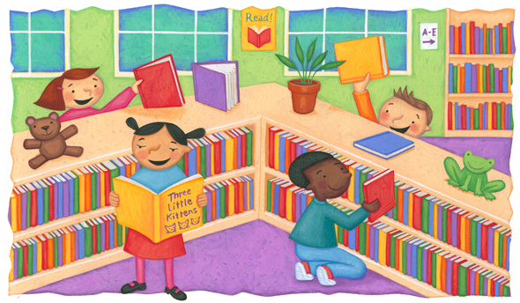

# Здоровье

## «Игрушки у врача»

**Цель:**учить детей уходу за больными и пользо­ва­нию меди­цин­с­кими инструментами, воспи­ты­вать в детях внимательность, чуткость, расши­рять словар­ный запас: ввести поня­тия «больница», «больной», «лечение», «лекарства», «температура», «стационар».

**Оборудование:**куклы, игру­шеч­ные зверята, меди­цин­с­кие инструменты: термометр, шприц, таблетки, ложечка, фонендоскоп, вата, баночки с лекарствами, бинт, халат и чепчик для врача.

**Возраст:**3–7 лет.

**Ход игры:**воспи­та­тель пред­ла­гает поиграть, выби­ра­ются Доктор и Медсестра, остальные дети берут в руки игру­шеч­ных зверю­шек и кукол, прихо­дят в полик­ли­нику на прием. К врачу обра­ща­ются паци­енты с различ­ными заболеваниями: у мишки болят зубы, потому что он ел много сладкого, кукла Маша прище­мила дверью пальчик и т. д. Уточ­няем действия: Доктор осмат­ри­вает больного, назна­чает ему лечение, а Медсес­тра выпол­няет его указания. Неко­то­рые больные требуют стаци­онар­ного лечения, их кладут в больницу. Дети стар­шего дошкольного возраста могут выбрать несколько разных специ­алис­тов – терапевта, окулиста, хирурга и других извес­т­ных детям врачей. Попа­дая на прием, игрушки рассказывают, почему они попали к врачу, воспи­та­тель обсуж­дает с детьми, можно ли было этого избежать, гово­рит, что нужно с большей забо­той отно­ситься к своему здоровью. В ходе игры дети наблю­дают за тем, как врач лечит больных – делает перевязки, изме­ряет температуру. Воспи­та­тель оценивает, как дети обща­ются между собой, напо­ми­нает о том, чтобы выздо­ро­вев­шие игрушки не забы­вали благо­да­рить врача за оказан­ную помощь.

## 

## «Поликлиника»

**Цель:** Вызвать у детей интерес к профессии врача. Воспитывать чуткое, внимательное отношение к больному, доброту, отзывчивость, культуру общения.

**Роли:** врач, медсестра, работник регистратуры, санитарка, больные.

**Игровой материал:** халаты, шапки, карандаш и бумага для рецептов, фонендоскоп, тонометр, градусник, вата, бинт, пинцет, ножницы, губка, шприц, мази, таблетки, порошки и т.д.

**Ход игры:** Больной идет в регистратуру, берет талон к врачу, идет на прием. Врач принимает больных, внимательно выслушивает их жалобы, задает вопросы, прослушивает фонендоскопом, измеряет давление, смотрит горло, делает назначение. Медсестра выписывает рецепт, врач подписывает. Больной идет в процедурный кабинет. Медсестра делает уколы, перевязывает ранки, смазывает мазью и т.д. Санитарка убирает кабинет, меняет полотенце.

**Игровые ситуации:** «На приеме у лорврача», «На приеме у хирурга», «На приеме у окулиста» и др.

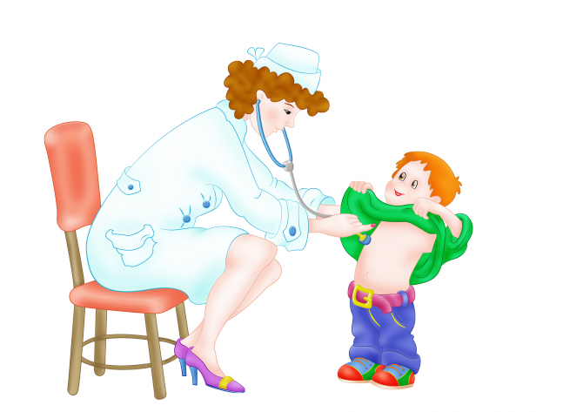**Предварительная работа:** Экскурсия в медицинский кабинет д/с. Наблюдение за работой врача (прослушивает фонендоскопом, смотрит горло, задает вопросы). Слушание сказки К. Чуковского «Доктор Айболит» в грамзаписи. Экскурсия к детской поликлинике. Чтение литературных произведений: Я. Забила «Ясочка простудилась», Э. Успенский «Играли в больницу», В.Маяковский «Кем быть?». Рассматривание медицинских инструментов (фонендоскоп, шпатель, термометр, тонометр, пинцет и др.) Дидактическая игра «Ясочка простудилась». Беседа с детьми о работе врача, медсестры. Рассматривание иллюстраций о враче, медсестре. Лепка «Подарок для больной Ясочки». Изготовление с детьми атрибутов к игре с привлечением родителей (халаты, шапки, рецепты, медицинские карточки, талоны и т.д.)

## «Больница»

**Цель:** вызвать у детей интерес к профессиям врача, медсестры; воспитывать чуткое, внимательное отношение к больному, доброту, отзывчивость, культуру общения.

**Роли:** врачи, медсестры, больные, санитарки.

**Игровой материал:** халаты, шапки, карандаш и бумага для рецептов, фонендоскоп, тонометр, градусник, вата, бинт, пинцет, ножницы, губка, шприц, мази, таблетки, порошки и т.д.

**Ход игры:** Больной поступает в приемный покой. Медсестра регистрирует его, проводит в палату. Врач осматривает больных, внимательно выслушивает их жалобы, задает вопросы, прослушивает фонендоскопом, измеряет давление, смотрит горло, делает назначение. Медсестра выдает лекарства больным, измеряет температуру, в процедурном кабинете делает уколы, перевязки, обрабатывает раны и т.д. Санитарка убирает в палате, меняет белье. Больных посещают родные, друзья.

**Предварительная работа:** Экскурсия в медицинский кабинет д/с. Наблюдение за работой врача (прослушивает фонендоскопом, смотрит горло, задает вопросы). Слушание сказки К. Чуковского «Доктор Айболит» в грамзаписи. Экскурсия к детской больнице. Чтение литературных произведений: Я. Забила «Ясочка простудилась», Э.Успенский «Играли в больницу», В. Маяковский «Кем быть?». Рассматривание медицинских инструментов (фонендоскоп, шпатель, термометр, тонометр, пинцет и др.). Дидактическая игра «Ясочка простудилась». Беседа с детьми о работе врача, медсестры. Рассматривание иллюстраций о враче, медицинской сестре. Лепка «Подарок для больной Ясочки». Изготовление с детьми атрибутов к игре с привлечением родителей (халаты, шапки, рецепты, медицинские карточки, талоны и т.д.)

## Картинки по запросу рисунок на тему у врача

## «Ветеринарная лечебница»

**Цель:** вызвать у детей интерес к профессии ветеринарного врача; воспитывать чуткое, внимательное отношение к животным, доброту, отзывчивость, культуру общения.

**Роли:** ветеринарный врач, медсестра, санитарка, работник ветеринарной аптеки, люди с больными животными.

**Игровой материал:** животные, халаты, шапки, карандаш и бумага для рецептов, фонендоскоп, градусник, вата, бинт, пинцет, ножницы, губка, шприц, мази, таблетки, порошки и т.д.

**Ход игры:** В ветеринарную лечебницу приводят и приносят больных животных. Ветеринарный врач принимает больных, внимательно выслушивает жалобы их хозяина, задает вопросы, осматривает больное животное, прослушивает фонендоскопом, измеряет температуру, делает назначение. Медсестра выписывает рецепт. Животное относят в процедурный кабинет. Медсестра делает уколы, обрабатывает и перевязывает раны, смазывает мазью и т.д. Санитарка убирает кабинет, меняет полотенце. После приема хозяин больного животного идет в ветеринарную аптеку и покупает назначенное врачом лекарство для дальнейшего лечения дома.

**Предварительная работа:** Экскурсия в медицинский кабинет д/с. Наблюдение за работой врача (прослушивает фонендоскопом, смотрит горло, задает вопросы) Слушание сказки К. Чуковского «Доктор Айболит» в грамзаписи. Рассматривание с детьми иллюстраций к сказке К. Чуковского «Доктор Айболит». Чтение лит. произведений: Э. Успенский «Играли в больницу», В. Маяковский «Кем быть?». Рассматривание медицинских инструментов: фонендоскоп, шпатель, термометр, пинцет и др. Дидактическая игра «Ясочка простудилась». Беседа с детьми о работе ветеринарного врача. Рисование «Мое любимое животное» Изготовление с детьми атрибутов к игре с привлечением родителей (халаты, шапки, рецепты и т.д.)

## «Аптека»

**Цель:**расши­рить знания о профес­сиях работ­ни­ков аптеки: фарма­цевт делает лекарства, кассир-продавец продает их, заве­ду­ющая апте­кой зака­зы­вает нужные травы и другие препа­раты для изго­тов­ле­ния лекарств, расши­рить словар­ный запас детей: «лекарственные препараты», «фармацевт», «заказ», «лекарственные растения».

**Оборудование:**игру­шеч­ное обору­до­ва­ние аптеки.

**Возраст:**5–7 лет.

**Ход игры:**прово­дится беседа о том, люди каких профес­сий рабо­тают в аптеке, чем занимаются. Знако­мимся с новой ролью – Заве­ду­ющей аптекой. Она прини­мает от насе­ле­ния лекар­с­т­вен­ные травы и пере­дает их Фармацевтам, чтобы они приго­то­вили лекар­с­т­вен­ные препараты. Заве­ду­ющая помо­гает Работ­ни­кам аптеки и Посе­ти­те­лям разоб­раться в затруд­ни­тельных ситуациях. Лекар­с­тва выда­ются строго по рецептам. Роли дети расп­ре­де­ляют самостоятельно, по желанию.

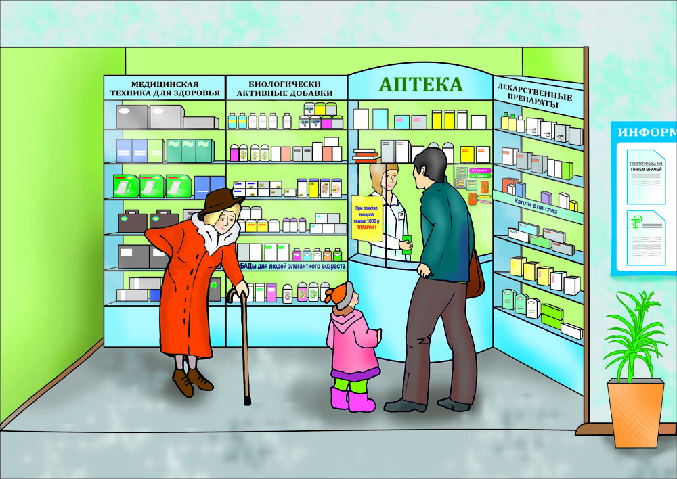

# 

# Торговля

**«Магазин 1»**

**Цель:**научить детей клас­си­фи­ци­ро­вать пред­меты по общим признакам, воспи­ты­вать чувс­тво взаимопомощи, расши­рить словар­ный запас детей: ввести поня­тия «игрушки», «мебель», «продукты питания», «посуда».

**Игровой материал:**все игрушки, изоб­ра­жа­ющие товары, кото­рые можно купить в магазине, распо­ло­жен­ные на витрине, деньги.

**Возраст:**3–7 лет.

**Ход игры:**воспи­та­тель пред­ла­гает детям размес­тить в удоб­ном месте огром­ный супер­мар­кет с такими отделами, как овощной, продуктовый, молочный, булоч­ная и прочие, куда будут ходить покупатели. Дети самос­то­ятельно расп­ре­де­ляют роли продавцов, кассиров, торго­вых работ­ни­ков в отделах, рассор­ти­ро­вы­вают товары по отде­лам – продукты, рыба, хлебо­бу­лоч­ные изделия,

мясо, молоко, быто­вая химия и т. д. Они прихо­дят в супер­мар­кет за покуп­ками вместе со своими друзьями, выби­рают товар, сове­ту­ются с продавцами, расп­ла­чи­ва­ются в кассе. В ходе игры педа­гогу необ­хо­димо обра­щать внима­ние на взаимо­от­но­ше­ния между продав­цами и покупателями. Чем старше дети, тем больше отде­лов и това­ров может быть в супермаркете.

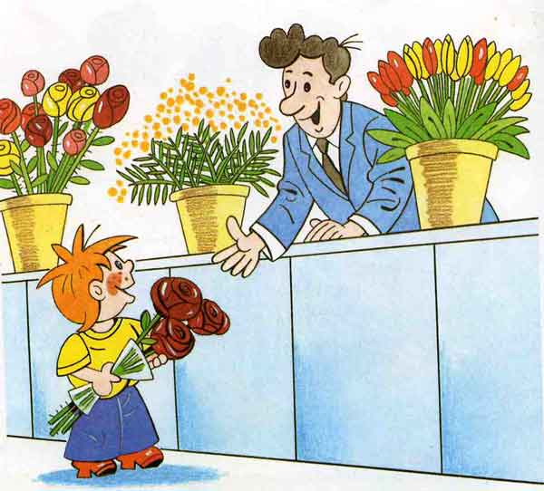

**«Магазин 2»**

**Цель:** Обучение детей реализовывать и развивать сю­жет игры. Закрепление знаний о функционировании магазина. Формирование навыков культурного поведе­ния в общественных местах.

**Игровой материал:** Плакат «Магазин», прилавки, кас­сы, бумага, карандаши, несколько игрушечных весов, счеты, банки емкостью 0,5 л, 1 л, 2 л, пластилин, при­родный материал, предметы-заместители, одежда для продавцов, сумки, кошельки.

**Подготовка к игре:** Этическая беседа о поведении ре­бят в общественных местах, в том числе в магазине. Экскурсия в магазин. Беседа с администрацией магази­на. Сооружение прилавков и касс. Изготовление атри­бутов для игры.

**Роли:** Директор магазина, продавцы, касси­ры, покупатели, рабочие фабрики, шоферы.

**Ход игры:** Педагог сообщает, что ребята идут на экс­курсию в магазин, после этого проводит этическую бе­седу о правилах поведения в магазине и в общественных местах. На экскурсии ребята встречаются и беседуют с администрацией магазина, самостоятельно делают по­купки.

Возвратившись в группу и обсудив экскурсию, вос­питатель организует работу несколько фабрик — швей­ной, игрушечной, письменных принадлежностей, а

также хлебобулочного комбината. Дети под руковод­ством педагога вырезают из бумаги и раскрашивают одежду для кукол, шьют маленькие тетрадочки, дела­ют из пластилина и природного материала игрушки, различные поделки, пекут хлеб, булки, пирожные, торты и т. п.

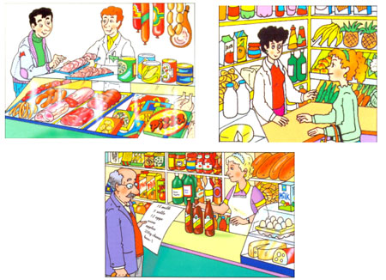Перед началом игры**,** после распределения ролей и обсуждения плана игры, воспитатель еще раз напоми­нает, как должен покупатель разговаривать с продав­цом, а продавец — с покупателем, и предлагает одно из главных условий игры: без слов «будьте добры», «по­жалуйста», «спасибо» товары отпускаться не будут. Дальше начинается игра. Директор объявляет об от­крытии нового магазина и приветливо встречает поку­пателей. После этого покупатели расходятся по отде­лам магазина: одни покупают одежду, другие - про­дукты, третьи — канцелярские товары. Идет оживлен­ная торговля. Все товары имеют цены, но округлен­ные, чтобы дошкольникам было легче считать, в рам­ках изучаемого в детском саду программного материа­ла. Неплохо в игру ввести маленькие весы для взвеши­вания продуктов (песок, мелкие камешки, другой при­родный материал). Желательно продавать молоко, что­бы дети знакомились с емкостями - 0,5 л, 1 л, 2 л. Примерно через полчаса педагог может предложить ре­бятам поменяться ролями.

Игру в «Магазин» можно соединять с другими игра­ми, такими как «Семья», «Завод», «Фабрика», «Фер­ма», «Шоферы», и др.

# Производство

## «Швейное ателье»

**Цель:** расширить и закрепить знания детей о работе в швейном ателье, формировать первоначальное представление о том, что на изготовление каждой вещи затрачивается много труда, укреплять навыки общественного поведения, благодарить за оказанную помощь и заботу, развивать и укреплять дружеские взаимоотношения между детьми.

**Роли:** модельер, закройщик, швеи, вышивальщица, гладильщица, кладовщик, кассир-приемщик.

**Игровой материал:** разнообразные ткани на витрине, наборы, содержащие нитки, иголки, пуговицы, наперстки, 2-3 швейные машины, ножницы, выкройки (лекала), сантиметровая лента, стол раскроя, утюги, гладильные доски, фартуки для швеи, журнал мод, трюмо, квитанции.

**Ход игры:** выбор фасона, советы, делают заказ, снятие мерок, раскладка выкроек и крой, примерка, пошив изделий, их отделка, вышивка, глажение, швея сдает готовую продукцию на склад, оплата заказа, получение заказа.

**Предварительная работа:** Экскурсия в швейное ателье. Беседа с детьми о том, что видели на экскурсии. Наблюдение за работой кастелянши в детском саду (ремонтирует одежду). Встреча с работниками швейного ателье (родители), беседа. Чтение произведений: С. Михалков «Заяц портной», Викторов «Я для мамы платье шила», Гринберг «Олин фартук». Дидактическая игра «Что у тебя шерстяное?»

Рассматривание образцов тканей. Беседа «Что, из какой ткани можно сшить?» Изготовление альбома «Образцы тканей». Рассматривание журналов мод. Аппликация «Кукла в красивом платье». Ручной труд «Пришей пуговицу». Изготовление атрибутов для игры с привлечением родителей (витрина, гладильные доски, наборы тканей, пуговиц, ниток, лекала выкроек и др.)

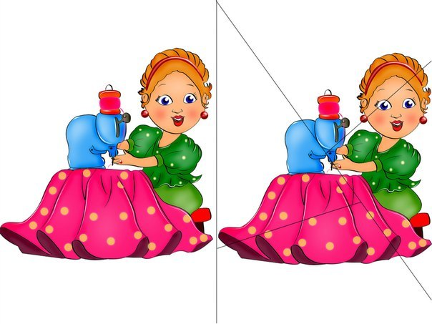

## «Фотоателье»

**Цель:** расширить и закрепить знания детей о работе в фотоателье, воспитывать культуру поведения в общественных местах, уважение, вежливое обращение к старшим и друг к другу, учить благодарить за оказанную помощь и услугу.

**Роли:** фотограф, кассир, клиенты.

**Игровой материал:** детские фотоаппараты, зеркало, расческа, фотопленки, образцы фотографий, рамки для фотографий, фотоальбомы, деньги, чеки, касса, образцы фотографий.

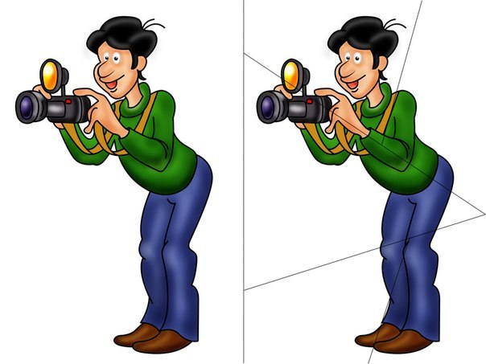**Ход игры:** Кассир принимает заказ, получает деньги, выбивает чек. Клиент здоровается, делает заказ, оплачивает, снимает верхнюю одежду, приводит себя в порядок, фотографируется, благодарит за услугу. Фотограф фотографирует, делает фотографии. В фотоателье можно сфотографироваться, проявить пленку, просмотреть пленку на специальном аппарате, сделать фотографии (в том числе для документов), увеличить, отреставрировать фотографии, купить фотоальбом, фотопленку.

**Предварительная работа:** Экскурсия в фотоателье. Беседа по проведенной экскурсии. Этическая беседа о культуре поведения в общественных местах. Рассматривание альбома с образцами фотографий. Знакомство с фотоаппаратом. Рассматривание детского и настоящего фотоаппарата. Рассматривание семейных фотографий. Изготовление с детьми атрибутов к игре.

# Мир красоты

## «Парикмахерская»

**Цель:** расширить и закрепить знания детей о работе парикмахера, воспитывать культуру поведения в общественных местах, уважение, вежливое обращение к старшим и друг к другу, учить благодарить за оказанную помощь и услугу

**Роли:** парикмахеры – дамский мастер, мужской мастер, кассир, уборщица, клиенты.

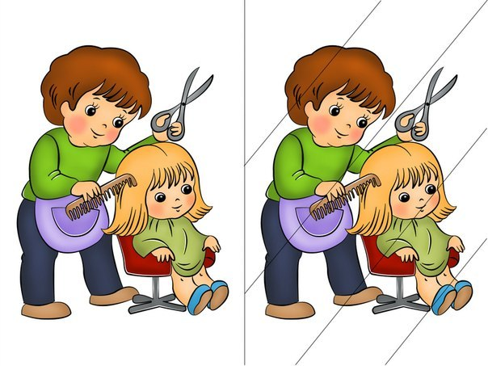**Игровой материал:** зеркало, набор расчесок, бритва, ножницы, машинка для стрижки волос, фен для сушки, бигуди, лак для волос, одеколон, альбом с образцами причесок, краска для волос, халаты, пелеринки, полотенца, касса, чеки, деньги, швабра, ведра, тряпки для пыли, для пола.

**Ход игры:** Кассир выбивает чеки. Уборщица подметает, меняет использованные полотенца. Посетители снимают верхнюю одежду, вежливо здороваются с парикмахером, просят сделать стрижку, советуются с парикмахером, платят в кассу, благодарят за услуги. Парикмахер моет волосы, сушит, причесывает, делает стрижки, красит волосы, бреет, освежает одеколоном, дает рекомендации по уходу за волосами. Можно соединить с игрой «Дом, семья»

**Предварительная работа:** Посещение детьми парикмахерской с родителями. Рассказы детей о том, что они делали в парикмахерской. Этическая беседа о культуре поведения в общественных местах. Рассматривание альбома с образцами причесок. Дидактическая игра «Причешем куклу красиво» Прогулка к ближайшей парикмахерской. Изготовление с детьми атрибутов к игре с привлечением родителей (халаты, пелеринки, полотенца, чеки, деньги и др.)

## 

## «Салон красоты»

**Цель:** расширить и закрепить знания детей о работе в «Салоне красоты», вызвать желание выглядеть красиво, воспитывать культуру поведения в общественных местах, уважение, вежливое обращение к старшим и друг к другу.

**Роли:** парикмахер, мастер маникюра, мастер косметического кабинета, кассир, уборщица, клиенты.

**Ход игры:** Парикмахер моет волосы, причесывает, делает стрижки, красит волосы, бреет, освежает одеколоном. Мастер маникюра делает маникюр, покрывает ногти лаком, дает рекомендации по уходу за руками. Мастер косметического кабинета делает массаж лица, протирает лосьоном, смазывает кремом, красит глаза, губы и др. Кассир выбивает чеки. Уборщица подметает, меняет использованные полотенца, салфетки. Посетители вежливо здороваются с работниками салона, просят оказать услугу, советуются с мастерами, платят в кассу, благодарят за услуги.

**Предварительная работа:** Посещение детьми парикмахерской с родителями. Рассказы детей о том, что они делали в парикмахерской. Рассказ воспитателя о культуре поведения в общественных местах. Рассматривание альбома с образцами причесок. Рассматривание буклетов с образцами косметических средств. Дидактическая игра «Причешем куклу красиво». Дидактическая игра «Золушка собирается на бал». Прогулка к ближайшей парикмахерской. Изготовление атрибутов к игре с привлечением родителей (халаты, пелеринки, полотенца, салфетки и др.)

**Игровой материал:** зеркало, набор расчесок, бритва, ножницы, машинка для стрижки волос, фен для сушки, лак для волос, одеколон, лак для ногтей, детская косметика, альбом с образцами причесок, краска для волос, халаты, пелеринки, полотенца, касса, чеки, деньги, швабра, ведро.

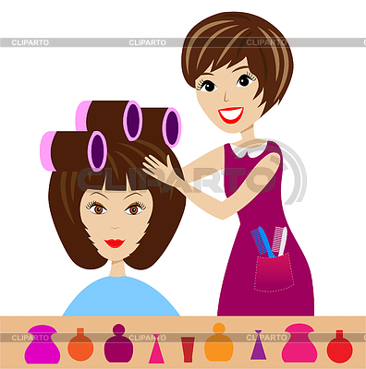

# Строительство

## «Строительство»

**Цель:** формировать конкретные представления о строительстве, его этапах; закреплять знания о рабочих профессиях; воспитывать уважение к труду строителей; формировать умение творчески развивать сюжет игры.

**Роли:** строитель, каменщик, шофёр, грузчик.

**Ход игры:** Выбор объекта строительства. Выбор строительного материала, способа его доставки на строительную площадку. Строительство. Дизайн постройки. Сдача объекта.

**Предварительная работа:** Экскурсия на стройку. Беседа со строителями. Чтение сказки «Теремок», произведений «Кто построил этот дом?» С. Баруздина, «Здесь будет город» А. Маркуши, «Как метро строили» Ф. Лева. Рассматривание картин, иллюстраций о строительстве и беседы по содержанию. Беседа о технике безопасности на стройке. Рисование на тему «Строительство дома». Изготовление атрибутов для игр.

**Игровой материал:** планы строительства, различные строительные материалы, униформа, каски, инструменты, строительная техника, образцы материалов, журналы по дизайну, предметы-заместители

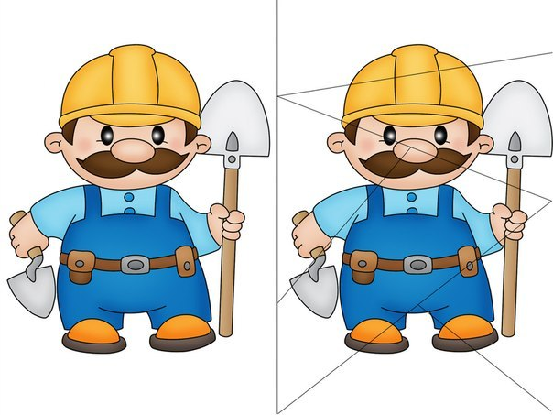

## 

## «Строим дом»

**Цель:** познакомить детей со строительными профессиями, обратить внимание на роль техники, облегчающей труд строителей, научить детей сооружать постройку несложной конструкции, воспитать дружеские взаимоотношения в коллективе, расширить знания детей об особенностях труда строителей, расширить словарный запас детей: ввести понятия «постройка», «каменщик», «подъемный кран», «строитель», «крановщик», «плотник», «сварщик», «строительный материал».

**Игровой материал:** крупный строительный материал, машины, подъемный кран, игрушки для обыгрывания постройки, картинки с изображением людей строительной профессии: каменщика, плотника, крановщика, шофера и т. д.

**Возраст:** 3–7 лет.

**Ход игры:** воспитатель предлагает детям отгадать загадку: «Что за башенка стоит, а в окошке свет горит? В этой башне мы живем, и она зовется …? (дом)». Воспитатель предлагает детям построить большой, просторный дом, где бы могли поселиться игрушки. Дети вспоминают, какие бывают строительные профессии, чем заняты люди на стройке. Они рассматривают изображения строителей и рассказывают об их обязанностях. Затем дети договариваются о постройке дома. Распределяются роли между детьми: одни – Строители, они строят дом; другие – Водители, они подвозят строительный материал на стройку, один из детей – Крановщик. В ходе строительства следует обращать внимание на взаимоотношения между детьми. Дом готов, и туда могут вселяться новые жители. Дети самостоятельно играют.

# Развлечения. Общественные места

## «Зоопарк»

**Цель:**расширять знания детей о диких животных: воспитывать доброту, отзывчивость, чуткое, внимательное отношение к животным, культуру поведения в общественных местах.

**Роли:** строители, водитель, грузчики, животные, работники зоопарка, ветеринарный врач, кассир, посетители зоопарка.

**Ход игры:** Строители строят зоопарк. Водитель привозит животных. Грузчики разгружают, ставят клетки с животными на место. Работники зоопарка ухаживают за животными (кормят, поят, убирают в клетках). Ветеринарный врач осматривает животных (измеряет температуру, прослушивает фонендоскопом), лечит больных. Кассир продает билеты. Экскурсовод проводит экскурсию, рассказывает о животных, говорит о мерах безопасности. Посетители покупают билеты, слушают экскурсовода, смотрят животных.

**Предварительная работа:** Чтение литературных произведений о животных. Рассматривание иллюстраций о диких животных. Слушание сказки К. Чуковского «Доктор Айболит» в грамзаписи. Рассматривание с детьми иллюстраций к сказке К. Чуковского «Доктор Айболит». Рассказы детей «Как мы ходили в зоопарк» Рассказ воспитателя о работе ветеринарного врача в зоопарке. Беседа с детьми о правилах безопасного поведения в зоопарке. Рисование «Что я видел в зоопарке». Коллективная лепка «Зоопарк» Изготовление с детьми атрибутов к игре.

**Игровой материал:** крупный строительный материал, дикие животные (игрушки), посуда для кормления животных, инвентарь для уборки (ведра, метлы, совки), халаты, шапки, санитарная сумка (фонендоскоп, градусник, вата, бинт, пинцет, ножницы, шприц, мази, таблетки, порошки), касса, билеты, деньги.

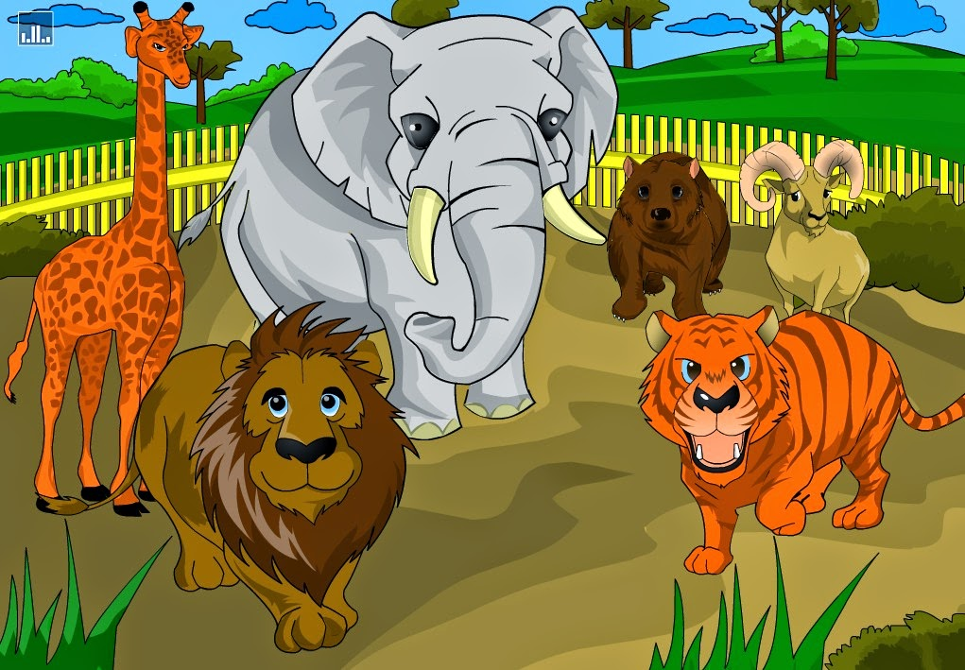

## «Цирк»

**Цель:** закреплять представления детей об учреждениях культуры, правилах поведения в общественных местах; закреплять знания о цирке и его работниках.

**Роли:** билетёры, работники буфета, директор цирка, артисты (клоуны, дрессировщик, фокусник, акробат и др.).

**Ход игры:** Покупка билетов, приход в цирк. Покупка атрибутов. Подготовка артистов к представлению, составление программы. Цирковое представление с антрактом. Фотографирование.

**Предварительная работа:** Рассматривание иллюстраций о цирке. Беседа по личным впечатлениям детей о посещении цирка. Экскурсия в цирк. Чтение произведений «Девочка на шаре» В. Драгунского, «Цирк» С.Маршак, «Друзья мои кошки» Ю. Куклачёв. Изготовление атрибутов для игры (билеты, программки, афиши, гирлянды, флажки и т.д.)

**Игровой материал:** афиши, билеты, программки, элементы костюмов, атрибуты (носики, колпаки, свистульки, мыльные пузыри, «ушки»), гирлянды, флажки, атрибуты для цирковых артистов (канаты, обручи, шары, булавы), грим, косметические наборы, спецодежда для билетёров, работников буфета и др.

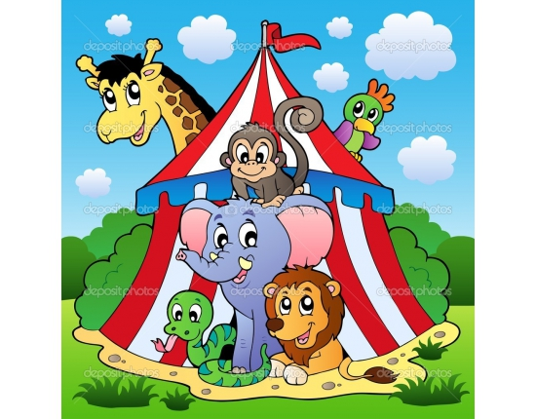

## 

## «Театр»

**Цель:** закрепление  представлений детей о театре, развитие умения творчески развивать сюжет игры, формирование положительных взаимоотношений между детьми. Формирование навыков культурного поведения в общественных местах. Развивать речь, воображение и творчество.

**Подготовка к игре:** Кукольный  спектакль, чтение и рассматривание иллюстраций о театре, изготовление с детьми атрибутов для театра.

**Роли:**  Администратор, кассир, билетер, буфетчица, артисты, зрители.

**Игровой материал:** Касса, театральные билеты, афиша, пригласительные билеты, ширма,  большие таблички: «ТЮЗ», «БУФЕТ», «ЗРИТЕЛЬНЫЙ ЗАЛ», «КАССА»; игрушечная посуда, муляжи продуктов, мебель, деньги, стулья, где отмечен ряд и место, декорации, колокольчик, мягкие модули,  костюмы, маски, аудиозапись «Пение птиц», иллюстрации театров г. Перми, портреты артистов и композиторов, иллюстрации к сказкам.

**Ход игры:** Воспитатель: Ребята, вспомните, с кем мы ходили на видеоэкскурсию по театрам нашего города. Ответы детей (Буратино)

Вот от Буратино и пришло сегодня к нам письмо. Давайте посмотрим, что в этом конверте. А в этом конверте пригласительный билет на спектакль. Я думаю, мы не откажемся от приглашения и сходим на спектакль.

Как обычно вы собираетесь в театр? Ответы детей.

Правильно, нужно привести свой внешний вид в порядок.

Дети приводят свою одежду в порядок, причесываются.

Воспитатель: Как мы будем добираться до театра? Ответы детей.

Мы сегодня будем добираться до театра пешком, для этого нам надо встать в пары, чтобы не нарушать правила движения на улице. Дети встают в пары, первому и последнему ребенку даются красные флажки. Уточняется, зачем колонне детей красные флажки, затем следуем до театра.

Воспитатель: Вот, мы с вами и пришли к театру. Посмотрите, как называется театр («ТЮЗ») Кто из вас помнит полное название театра? Ответы детей.

Приглашение у нас есть, но там не сказано, на какой спектакль мы приглашены. Как мы можем узнать? Ответы детей.

Воспитатель обращает  внимание детей на афиши.

 - Прочитав афиши, мы узнаем, что за спектакли  состоятся  в театре, когда и в какое время. Воспитатель предлагает детям прочитать афиши.

- Как узнать, какой спектакль состоится сегодня?

Уточнить с детьми, какой день недели, число и время.

 - Ребята, значит сегодня состоится спектакль «Заюшкина избушка».

- Что вам нужно приобрести, чтобы попасть на просмотр спектакля? (Театральные билеты)

 - Кто продает билеты? (кассир) Выбирается ребенок на роль кассира.

- Кто проверяет билеты на входе в театр? (билетер) Выбирается ребенок на роль билетера.

-  А как вы думаете, чем мы можем занять свободное время до начала спектакля? (Пройти в кафе, попить чай, кофе, сок, съесть мороженое, пирожное и т.д., посидеть в фойе, посмотреть фотографии, журналы).

-Кто работает в буфете? (буфетчица) Выбирается ребенок на роль буфетчицы.

 - Артистами театра сегодня у нас будут … Выбираются  дети на роли артистов.

Ребята, скажите, кто отвечает за работу всех сотрудников театра и за порядок в театре? (директор, администратор) Выбирается ребенок на роль администратора.

- А остальные дети будут выполнять роли зрителей театра.

Воспитатель советует детям приступить к выполнению своих ролей.

Артисты и сотрудники театра проходят в театр без билетов и готовятся к встрече со зрителями (строят из мягких модулей домики лисы и зайца, ставят ширму – лес, одевают костюмы).

Зрители  покупают театральные билеты,  проходят в театр, предъявляя билеты билетеру.  В  фойе читают журналы, рассматривают фотографии, идут в буфет, пьют чай, кофе и т.п.

После первого звонка двери в зрительный зал открываются,  зрители начинают занимать места в зале в соответствии с театральными билетами, где указаны ряд и место. После второго звонка к ним присоединяются кассир, буфетчик, билетер. После третьего звонка двери в зрительный зал закрываются, зрители замолкают, начинается спектакль.

Дети – «артисты» показывают  спектакль «Заюшкина избушка» (включается аудиозапись «Пение птиц»)

 После просмотра спектакля дети хлопают, кричат «Браво!», когда артисты выходят на поклон.

Дети выходят в фойе театра. Подводится итог.

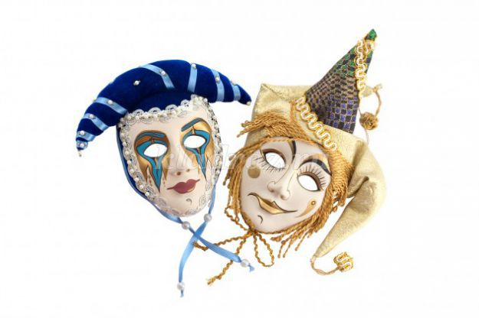Воспитатель: Ребята, сегодня мне очень понравилось, как вы играли, хорошо справились со своими ролями, были вежливы, правильно вели себя в общественных местах, старались выразительно передавать в речи образы героев сказки. В следующий раз, когда вы будете играть в эту игру, вы поменяетесь ролями.

Обсудить героев спектакля, кто какую роль играл, кто – положительный герой, кто отрицательный. Кто из артистов им больше понравился. Какую роль они бы сами сыграли. И на какой спектакль они хотели бы сходить в будущем. Похвалить актеров и всех участников действия. Предложить детям оставить свои отзывы в театральной книге (приклеить смайлики)

Воспитатель внимательно следит за игрой и, в случае необходимости, советом или своим участием оказываю помощь в той или иной ситуации.

## «Пароль»

**Цель:** Приучение детей к выполнению требований вос­питателя, няни, медицинской сестры. Закрепление пра­вил поведения в общественных местах.

**Игровой материал:** Красная кепка и наручная повязка, носовые платки, чистая одежда; афиши, билеты и др.

**Подготовка к игре:** Беседа о требованиях детского сада, предъявляемых к ребенку. Этические беседы на тему «Мы идем в театр». Подготовка атрибутов для игры в театр.

**Роли:** Часовой, воспитанники, кассир, би­летер, зрители, артисты.

**Ход игры:** **1-й вариант.** Перед началом игры педагог проводит беседу о требованиях, которые необходимо усвоить де­тям в детском саду: у каждого ребенка должен быть но­совой платок, он должен быть чисто и аккуратно одет, руки и лицо должны быть чистыми, волосы причесаны и т. д.

После этого воспитатель назначает часового, вручает ему красную кепку и нарукавную повязку. Часовой ста­новится у дверей группы и по одному пускает детей в комнату. При этом входящему ребенку говорит: «Па­роль!» Пароли педагог может менять каждые два-четыре дня. Они зависят от того, выполнение каких требова­ний необходимо усвоить детям. Например, если воспи­татель добивается, чтобы все дети приносили с собой носовые платки, паролем считается предъявление часо­вому платка. Если необходимо, чтобы все ребята не за­бывали причесываться, пароль — аккуратно причесанные волосы. Паролем может быть чистая одежда, а так­же подстриженные ногти.

Ребята, не выполнившие условий сегодняшнего па­роля, входят в группу последними. В конце недели вос­питатель сообщает ребятам о том, кто из ребят выпол­нил условия игры, а кто нет.

Данная игра может проводиться в тех случаях, когда необходимо добиться выполнения какого-либо требова­ния, и продолжаться не более двух-трех недель (часто с перерывами). При этом педагогу нужно постоянно ме­нять пароль.

**2-й вариант.** Театр вежливых ребят.

Воспитатель проводит беседу о правилах поведения в общественных местах и сообщает: «Скоро мы будем иг­рать втеатр, но эта игра не простая, в ней нужно знать вежливые слова и уметь ими пользоваться».

После этого педагог помогает ребятам в организации театра, в подготовке афиш, билетов, разучивании сти­хотворений, инсценировок.

Когда все готово для игры, воспитатель сообщает, что в театре платой за билет служат вежливые слова. Если дошкольник подойдет к кассиру и скажет: «Дайте, по­жалуйста, билет», он его получит. Если он забыл веж­ливое слово «пожалуйста», его отправят подумать, вспом­нить, что надо сказать, чтобы получить билет. Если ребенок скажет: «Здравствуйте. Дайте, пожалуйста, би­лет», а получив билет, ответит: «Спасибо», он будет сидеть в первых рядах. Игра начинается.

В театре вежливых октябрят исполняются стихи и инсценировки, которые учат детей правилам культур­ного поведения. «Билетеры» театра зорко следят за тем, чтобы все зрители строго соблюдали правила: уступали друг другу дорогу, пропускали вперед девочек, проходили между рядами, повернувшись лицом к сидящим, не разговаривали во время представления и т. д.

**«Почта»**

**Цель:** Обучение детей реализовывать и развивать сю­жет игры. Расширение и закрепление знаний детей о разных формах почтовой связи: почта, телеграф, теле­фон, радио. Воспитание чуткого и внимательного от­ношения к товарищам и близким.

**Игровой материал:** Плакат «Почта», прилавки, почто­вый ящик, открытки, конверты, белая и цветная бума­га, карандаши, деньги, кошельки, детские журналы и газеты.

**Подготовка к игре:** Экскурсия на почту, краткая бе­седас работниками почты, наблюдения за их трудом. Рассматривание и чтение детских книг: Н. Григорьева «Ты опустил письмо», Е. Мара «История одного паке­та», А. Шейкина «Вести приходят так», С. Я. Марша­ка «Почта». Показ фильма или мультфильма по теме «Почта». Беседа по картине «На почте». Изготовление совместно с воспитателем игровых атрибутов: почтовой бумаги, маленьких конвертов, марок, почтового ящика дляписем, сумки, денег, кошельков и др.

**Роли:** Работники почты: сортировщица, по­чтальон, телеграфист, оператор по приему бандеролей и посылок, начальник почты, шофер, посетители.

**Ход игры:** Предварительную работу по подготовке к игре педагог может начать с беседы о разных формах по­чтовой связи: почта, телеграф, телефон, радио, рас­смотреть иллюстративный материал по этой теме.

Спустя некоторое время, воспитатель сообщает де­тям о приближении какого-нибудь праздника и говорит, что обязательно нужно поздравить своих родных с этим событием: «Ребята, во время прогулки мы пойдем на почту покупать конверты, а вечером будет писать позд­равления мамам и папам».

Во время экскурсии на почту, педагог знакомит ре­бят с работниками почты: с сортировщицей, почталь­оном, телеграфистом, оператором по приему бандеро­лей и посылок, начальником почты, шофером, а так­же обращает внимание детей на то, как - там продают бумагу, конверты, открытки, марки, принимают по­сылки; рассказывает детям о том, что письмо кладут в конверт, на который наклеивают марку, на конверте пишут адрес и опускают письмо в почтовый ящик. Потом письма везут на машине, поезде или самолете далеко, на другую почту, и там их берет почтальон, кладет в большую сумку и несет тому, кому они напи­саны. Также педагог объясняет, что почтальон каж­дый день носит в дома газеты, журналы, письма. Мож­но послать и посылку — положить в ящик вещи, иг­рушки, конфеты и др.

После осмотра почты и рассказа воспитателя педагог побуждает каждого ребенка купить конверт и марку. С этими покупками дети возвращаются в детский сад.

По возвращении в группу воспитатель раздает детям бумагу и цветные карандаши и предлагает им нарисовать для мамы и папы красивый рисунок. Когда рисунки бу­дут сделаны, педагог советует детям написать под ними «Маме и папе» и подписать свое имя. Затем воспитатель дает каждому ребенку купленный им утром на почте кон­верт, просит аккуратно положить в него свой рисунок, показывает, как заклеить конверт, как и где, приклеить марку. После того, как ребята выполнили задание вос­питателя, он подходит к каждому из них, надписывает на конверте адрес его родителей, при этом, показывая ребенку, что пишет название улицы, где он живет, но­мер его дома и квартиры, а внизу — адрес детского сада и имя ребенка-отправителя. Затем педагог хвалит детей за хорошо сделанные рисунки и говорит, что мама и папа будут очень рады получить к празднику такой пода­рок и что завтра они вместе с ребятами пойдут отправ­лять свои письма.

На следующий день во время прогулки педагог вместе с детьми подходит к ближайшему почтовому ящику и каждый из детей сам опускает в него свое письмо.

В группе педагог может побеседовать с детьми о том, что они видели на почте, рассмотреть с ними соот­ветствующие открытки, картинки, рисунки и составить рассказы по их содержанию. Для этой цели можно взять иллюстрации к «Почте» С. Я. Маршака или другие ри­сунки с изображением почтальона, который несет корреспонденцию, вручающего письмо или газеты, людей, опускающих в почтовый ящик письма, читаю­щих письмо, и т. д. С ребятами можно также рас­смотреть и прочитать детские книги: Н. Григорьева «Ты опустил письмо», Е. Мара «История одного пакета», А. Шейкина «Вести приходят так». Потом воспита­тель должен напомнить ребятам, что все — и работни­ки почты, и ее посетители — разговаривают приветли­во друг с другом, употребляя «волшебные» слова.

Также воспитатель может узнать на почте, в какие часы происходит выемка писем из ближайшего почтово­го ящика и в какое время почтальон носит корреспон­денцию в соседние дома, в один из дней во время про­гулки можно опять пойти с детьми к почтовому ящику и показать им, как подъезжает почтовая машина, как вы­сыпают в мешок письма, опущенные в почтовый ящик, и как машина едет дальше. Во время другой прогулки можно пронаблюдать с детьми, как идет в соседние дома почтальон, какая у него полная сумка, как там много газет, журналов и писем и с какой «похудевшей» сум­кой он возвращается назад.

Следующим этапом при подготовке к сюжетно-ролевой игре может быть договор педагога с родителями о том, что письма, полученные ими от детей, должны к их приходу домой лежать на видном месте (чтобы ребе­нок увидел, что то самое письмо, которое он сам опус­кал в почтовый ящик, лежит у него дома, что мама и папа получили его). Родители также должны поблагода­рить ребенка за такой подарок, чтобы он понял, что своим письмом и рисунком доставил им радость. А еще родители должны послать на адрес детского сада письмо своему ребенку, в котором поблагодарят сына или дочь за рисунок, и вложить в конверт какую-нибудь открытку. На конверте должно стоять имя ребенка, которому ад­ресовано письмо.

Потом воспитателю надо провести с детьми обобща­ющую беседу по картине (можно использовать иллюст­рации к «Почте» С. Я. Маршака), показать фильм или мультфильм по теме «Почта». Беседу по картине или просмотренному фильму педагогу надо построить так, чтобы в ней дети могли отразить то, что узнали сами, когда были на почте, что наблюдали во время прогулок (как разносит письма почтальон, как вынимают письма из почтового ящика).

Затем на занятиях воспитателю совместно с детьми нужно сделать все необходимые для игры атрибуты: наре­зать почтовую бумагу по выкройке, вырезать и склеить маленькие конверты, из цветной бумаги нарезать марки и аккуратно приклеить их в правом верхнем углу конвер­та, склеить почтовый ящик для писем и повесить на стену в групповой комнате, сделать сумку, в которой по­чтальон будет носить газеты, журналы, письма и открыт­ки, нарезать деньги для посетителей почты, сделать им кошельки и др.

Для игры педагог может принести в группу детские газеты и журналы, часть которых будет продаваться на почте, а другую часть почтальон будет разносить по до­мам.

После этого педагог помогает детям устроить помеще­ние почты, повесить почтовый, ящик, советует аккурат­но разложить для продажи отдельными стопками, кон­верты, бумагу, марки, открытки, газеты, журналы, следит за тем, как дети будут распределять роли, а если они сами не сумеют с этим справиться, помогает им.

Педагог может предложить детям различные сюжеты для игры: поздравить друг друга с праздником, купить журнал на почте и почитать его сыну; вынутые из почто­вого ящика письма на машине отвезти на почту, а там рассортировать их и дать почтальону для вручения адре­сату; когда почтальон принесет письмо, ответить на него письмом и т. д. Необходимо также напомнить ребятам, что, играя, нужно быть вежливыми друг с другом (здо­роваться с почтальоном, благодарить за доставку писем, газет, журналов).

После того, как игра будет освоена, воспитатель мо­жет объединять ее с другими играми, например, в «се­мью» содержание игры — подготовка к празднику: сна­чала убирают квартиру, при этом дети помогают взрос­лым, потом все пишут поздравительные письма и от­крытки своим друзьям. Кто заканчивает раньше, идет на почту, покупает конверты, подписывает их и опус­кает в почтовый ящик или в «детский сад» (ребята пи­шут письма своим родителям).

# «Путешественники»

## «Кругосветное путешествие»

**Цель:** расширять кругозор детей, закреплять знания о частях света, разных стран, воспитывать желание путешествовать, дружеские взаимоотношения, расширить словарный запас детей: «капитан», «путешествие вокруг света», «Азия», «Индия», «Европа», «Тихий океан».

**Возраст:** 6–7 лет.

**Ход игры:** воспитатель предлагает детям отправиться в кругосветное путешествие на корабле. По желанию выбирают детей на роли Капитана, Радиста, Матроса, Мичмана. Закрепляем знания о том, что делают на корабле эти люди – их права и обязанности. Корабль проплывает и Африку, и Индию, и другие страны и континенты. Морякам приходится ловко управлять кораблем, чтобы не столкнуться с айсбергом, справиться с бурей. Только слаженная работа и дружба помогают им справиться с этим испытанием.

**Игровой материал:** корабль, сделанный из строительного материала, штурвал, бинокль, карта мира.

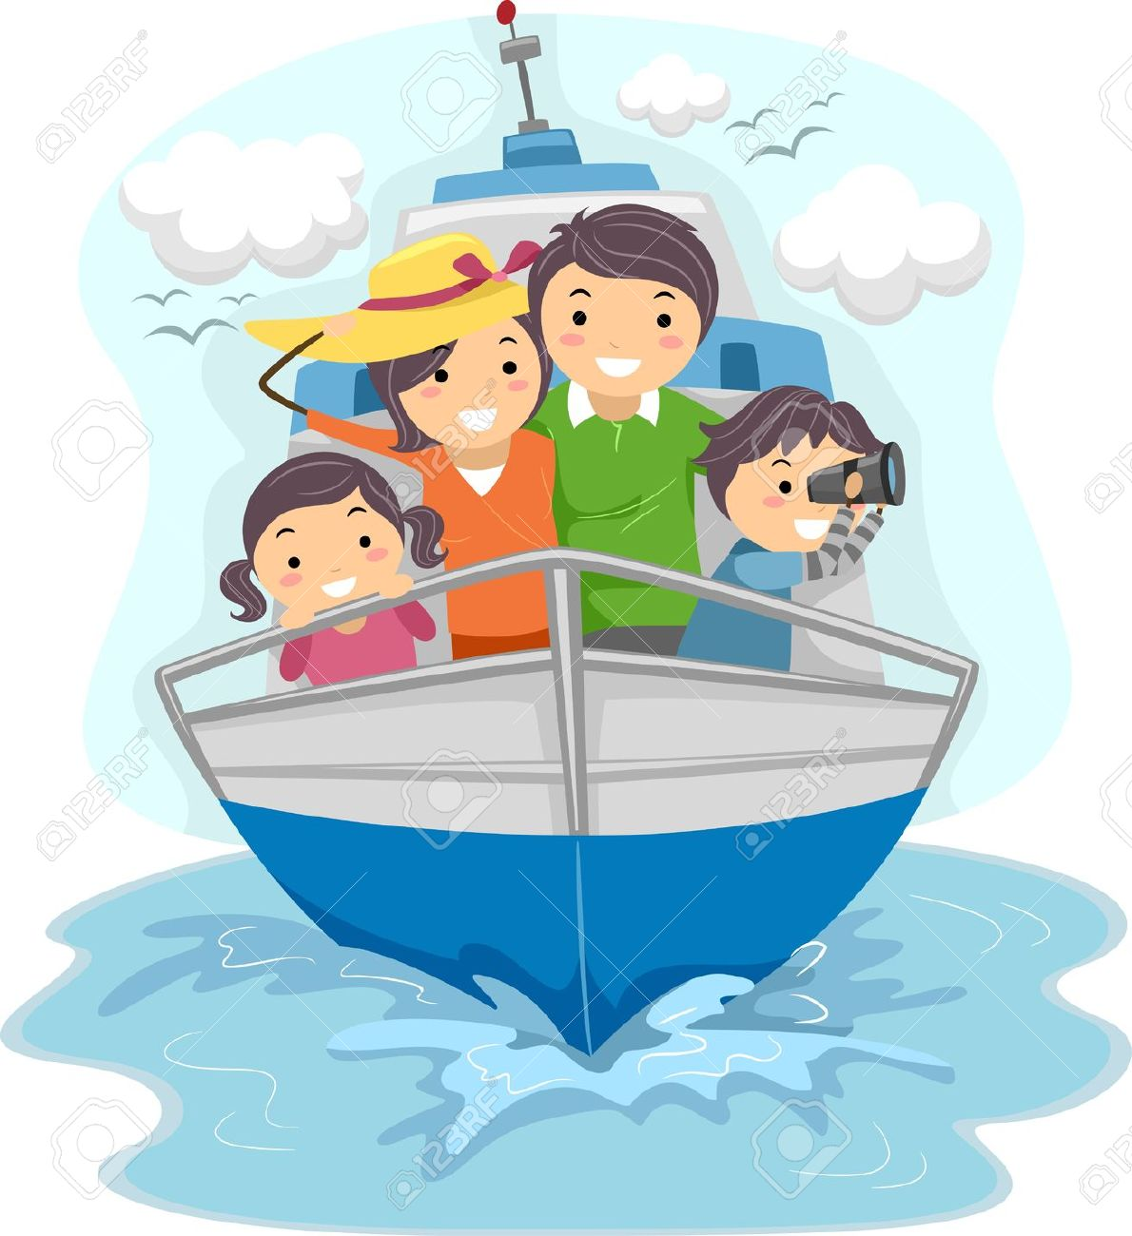

**«Космическое приключение»**

**Цель:** научить применять свои знания и умения на практике, создать между детьми дружескую атмосферу, развить у них ответственность, интерес, расширить словарный запас – «космос», «планета», «Марс», «космическое пространство», «невесомость», «космодром».

**Игровой материал:** космический корабль, медицинские инструменты для врача, плакаты видов нашей планеты из космоса.

**Возраст:** 6–7 лет.

**Ход игры:** ребятам объявляется, что через несколько минут стартует космический корабль. Желающие могут стать космическими туристами. Но, чтобы лететь в космос, нужно подумать, какими качествами нужно обладать? (Быть умным, смелым, сильным, добрым, веселым.) И еще надо быть здоровым. Кто решил отправиться в космос, должен пройти медицинскую комиссию. Врач осматривает туристов и выписывает разрешение. Дети выбирают Пилота, Врача на корабле, Штурмана. Все готовы к полету. Диспетчер объявляет старт. Пассажиры пристегивают ремни. С высоты дети рассматривают (картины) вид планеты Земля, рассуждают о том, почему ее называют голубой планетой (большая часть покрыта водой). Дети рассказывают, какие они знают океаны, моря, горы. Космический корабль делает остановку на планете Марс. Туристы выходят, осматривают планету, делают выводы о существовании жизни на этой планете. Корабль летит дальше. Следующая остановка – Юпитер. Туристы вновь осматривают планету, делятся своими знаниями и впечатлениями. Корабль возвращается на Землю.

## «Путешествие по реке»

**Цель:** Обучение детей реализовывать и развивать сю­жет игры. Формирование представлений о видах речно­го транспорта, о значимости труда взрослых — работни­ков речного порта для городов и сел страны.

**Игровой материал:** Строительный материал, пласти­лин, картон и другие материалы; атрибуты для игры: тель­няшки, фуражка капитана, руль.

**Подготовка к игре:** Экскурсия в порт. Беседа о порте с использованием иллюстративного материала. Чтение отрывков из книги Ф. Лева «Мы плывем на самоход­ке». Сооружение из строительного материала причалов и судов. Рисование различных кораблей. Изготовление карты-схемы реки. Лепка подарков для отправки в дру­гие города. Подготовка выставки рисунков. Рассматри­вание картины «Морской порт». Изготовление совмест­но с воспитателем атрибутов игры. Просмотр фильмов и фрагментов на тему «В порту».

**Роли:** Капитан, матросы, грузчики, пасса­жиры, жители города, директор завода, рабочие.

**Ход игры:** В подготовительной группе детского сада идет дальнейшее развитие содержания игры в «путеше­ствие». Как и в старшей группе, педагог может провес­ти экскурсию в порт, тем самым уточнив и закрепив уже имеющиеся представления детей о видах речного транспорта, о строении кораблей и др.

После экскурсии воспитатель рассказывает детям, что суда привозят в город руду, лес, щебень. Из руды, на­пример, на металлургических заводах выплавляют ме­талл, из которого делают станки, машины, посуду. Всю эту продукцию отправляют в города, села, поселки на­шей страны. Воспитатель в беседе говорит: «Очень нуж­ны нам такие суда. Без них не смогли бы работать заво­ды, фабрики нашего города. Вот представьте, напри­мер, что в наш город не привезли лес или песок. А из нашего порта не повезли в другие города металл, хлеб. Что было бы тогда? Выслушав мнение ребят, педагог обобщает высказывания детей: «Правильно, порт нам нужен. Города и села нашей страны помогают друг дру­гу. Из нашего порта, как и из многих портов страны, отправляются нужные грузы в города и села, где их очень ждут».

При подготовке к игре «Путешествие по реке» сочета­ется несколько форм детской деятельности: лепка, ри­сование, труд, ролевая и строительная игры. Одни ре­бята лепят теплоходы, баржи, овощи или становятся пассажирами, речниками, жителями воображаемых го­родов; другие строят причалы, речные суда и т. д. Это дает возможность детям перестраиваться и примыкать к тем или иным группам играющих, исходя из собствен­ных интересов.

Педагог рассказывает ребятам, что суда могут плавать по реке вверх и вниз, и постепенно маршруты игровых путешествий все более усложняются, а сами рейсы ста­новятся содержательнее. Баржи перевозят машины по реке в другие города, а из других привозят арбузы и дыни.

Дальнейшее развитие игры может происходить так. Педагог предлагает рассмотреть карту, где изображена река, ребята видят, что река протекает по различным тер­риториям, на пути реки встречаются города и села, река даже пересекает границу нашей страны. Дети могут на­глядно представить себе маршруты путешествий. В соот­ветствии с маршрутом они быстро могут наметить цель: привезти машины в другие города и республики, отвезти пассажиров к друзьям в разные места страны и др.

К примеру, педагог, не вмешиваясь в игру, может направить ее по следующему руслу. Дети совместно ре­шают отправить по реке своим друзьям из другого города машины. Ребята делятся на бригады. Первая группа ле­пит машины, вторая — строит причал и самоходку, тре­тья (команда теплохода и пассажиры) перевозит машины в другой город, четвертая группа (жители другого города) строит причал и готовит угощение для друзей.

«Капитан» самоходки перед погрузкой машин звонит на завод: «Товарищ директор, где же машины? Само­ходка уже готова к отплытию».

Один из детей руководит погрузкой. Он командует: «Осторожно, не испортите машины, им еще далеко плыть». Машины аккуратно ставят на самоходку подъем­ным краном. «Грузчики» помогают их установить. «Ка­питан» дает команду «матросам»: «Полный вперед! От­правляемся в путешествие по реке».

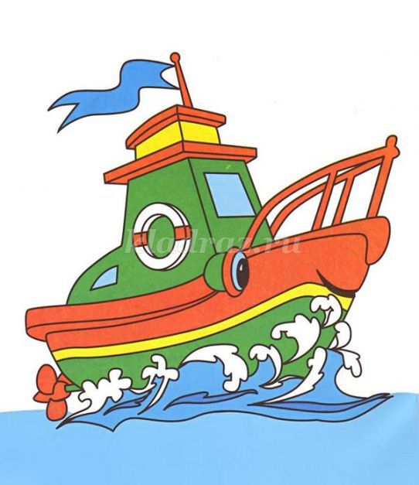Самоходка отправляется в путь. Вдруг по пути следо­вания она начинает тонуть — пробоина в трюме. «Мат­росы» ныряют в воду, сваривают дно самоходки. После этого один из них докладывает капитану: «Все в поряд­ке, ни одной машины не пропало». Прибытие самоход­ки в другой город — радостное событие для играющих. «Матросы» и «грузчики» передают автомашины жителям другого города. «Речники» танцуют матросский танец.

При последующем проведении игру можно расширить за счет соединения с другими сюжетно-ролевыми играми: «Путешествие по другому городу», «Остановка в лесу» и др.

## «Путешествие с героями любимых книг»

**Цель**: Привитие интереса к книгам детских писате­лей. Развитие способности принимать на себя роль ска­зочного героя.

**Игровой материал:** Костюмы литературных героев, бумага, карандаши, краски, атрибуты для игры, фиш­ки, елочные шишки, конфеты, печенье.

**Подготовка к игре:** Чтение сказок детских писателей. Выставка рисунков по прочитанным произведениям. Инсценировки фрагментов сказок. Просмотр мультфиль­мов по сказке.

**Роли:** Петрушка, Доктор Айболит, Буратино, герои детских сказок.

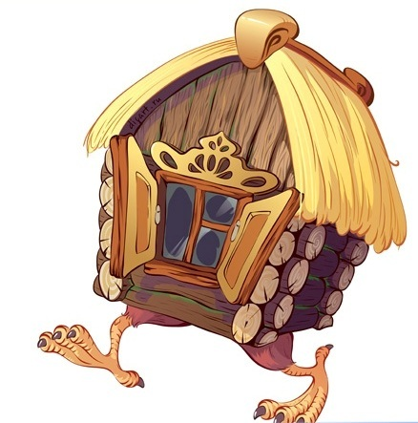**Ход игры:** Перед началом игры педагог вместе с ребя­тами читают сказки детских писателей: Л. Н. Толстого «Буратино», К. И. Чуковского «Доктор Айболит» и др. Затем можно предложить детям сделать выставку ри­сунков по прочитанным книгам, каждый ребенок дол­жен нарисовать понравившегося ему героя сказки. Ри­сунки вывешиваются в группе и обсуждаются.

После этого воспитатель делит ребят на подгруппы и дает задание распределить роли и подготовить фрагмент из какой-нибудь сказки. Для этого ребятам совместно с воспитателем и родителями необходимо подготовить ко­стюмы и атрибуты для инсценировки.

Когда все готово, игру можно начинать с украшения группы рисунками, самодельными игрушками сказоч­ных героев и др. Путешествие можно проводить в раз­ных вариантах.

**1-й вариант.** Роль ведущего берет на себя воспитатель. Он приглашает детей на веселое путешествие по люби­мым книгам.

Путешествие начинается с того, что воспитатель в ко­стюме Петрушки объявляет о выступлении труппы ку­кольного театра. За ширмой ребята показывают заранее подготовленные коротенькие сценки, взятые из произ­ведений любимых детских писателей. Остальные дети, участники путешествия, должны правильно указать, откуда взят отрывок и кто автор. Дети, правильно отга­давшие сказку, получают фишки.

После этого перед ребятами появляется доктор Айбо­лит (воспитатель одевает другой костюм). Он задает ре­бятам вопросы по сказкам К. И. Чуковского. За пра­вильные ответы ребята также получают фишки.

Затем Айболита сменяет Буратино, он ведет викто­рину по произведениям С. Я. Маршака. Самые актив­ные дети поощряются фишками.

В конце игры воспитатель предлагает ребятам инсце­нировать заранее приготовленные фрагменты из сказок.

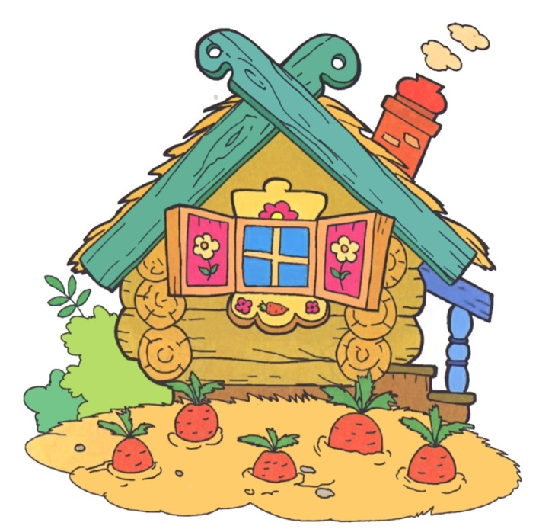По окончании игры педагог организует обсуждение и награждение призами ребят, которые получили наиболь­шее количество фишек. Другие дети тоже поощряются конфетами.

Путешествие заканчивается демонстрацией мультфиль­ма, поставленного по произведению одного из авторов детских книг.

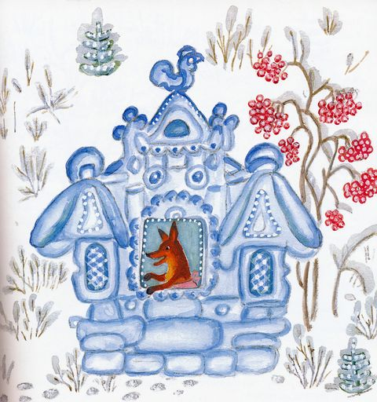**2-й вариант.** Путешествие проводится в зале ритми­ки, на «лесной опушке». Ребята вместе с воспитателем заранее готовят сказочное оформление: избушку на ку­рьих ножках, теремок, «ледяную» избушку лисы и «лубя­ную» — зайца. Между деревьями протягивают разноцвет­ные гирлянды; на листах бумаги изображают героев лю­бимых рассказов, сказок и стихов.

Роль ведущего берет на себя воспитатель. Он объяв­ляет о начале сказочного путешествия на лесной полян­ке. Сначала сказочные герои показывают несколько за­ранее приготовленных сцен из сказок.

После этого педагог делит ребят на подгруппы. Каждая из подгрупп подходит к разным избушкам по очереди, и дети отвечают на вопросы героев сказок. По условиям игры ответ может быть коллективным. Путешественникам вру­чают шишки за правильные ответы, а в лесном буфете эти шишки зайка обменивает на конфеты и печенье.

В конце воспитатель называет группы — победителей игры. Им вручаются дипломы, скрепленные подписью одного из героев детских сказок.

# Транспорт

## «На дорогах города»

**Цель:** закрепить знания детей о правилах дорожного движения, познакомить с новой ролью – регулировщик, воспитывать выдержку, терпение, внимание на дороге.

**Игровой материал:** игрушечные машины, флажки для регулировщика – красный и зеленый.

**Возраст:** 5–7 лет.

**Ход игры:** детям предлагают построить красивое здание – театр. Выбираем место для постройки. Но сначала нужно перевезти строительный материал в нужное место. С этим легко справятся водители на машинах. Дети берут машины и едут за стройматериалом. Но вот неудача – на главных дорогах не работает светофор. Чтобы не было аварии на дороге, необходимо, чтобы движением машин управлял регулировщик. Выбираем Регулировщика. Он становится в кружок. В руках у него красный и зеленый флажки. Красный флажок – «стой», зеленый флажок – «иди». Теперь все будет в порядке. Регулировщик управляет движением.

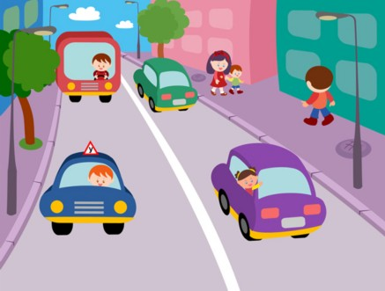

«Правила движения»

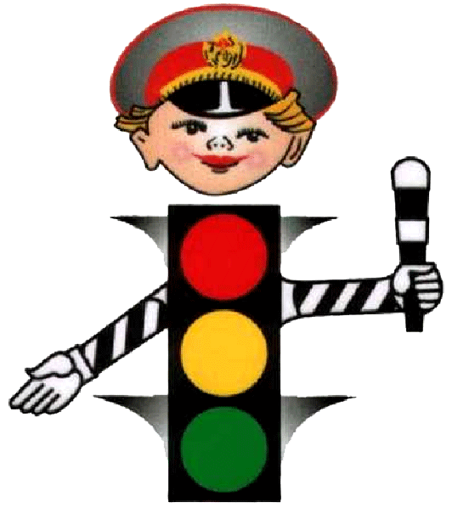**Цель:** продолжать учить детей ориентироваться по дорожным знакам, соблюдать правила дорожного движения. Воспитывать умение быть вежливыми, внимательными друг к другу, уметь ориентироваться в дорожной ситуации, расширить словарный запас детей: «пост ГИБДД», «светофор», «нарушение движения», «превышение скорости», «штраф».

**Игровой материал:** игрушечные автомобили, дорожные знаки, светофор; для сотрудника ГИБДД – полицейская фуражка, палочка, радар; водительские удостоверения, техталоны.

**Возраст:** 6–7 лет.

**Ход игры:** детям предлагают выбрать сотрудников ГИБДД, чтобы те   следили за порядком на дорогах города. Остальные дети – автомобилисты. По желанию дети распределяют между собой роли работников бензозаправки. В ходе игры дети стараются не нарушать правила дорожного движения.

## «На станции технического обслуживания автомобилей»

**Цель:** расширять тематику строительных игр, развивать конструктивные умения, проявлять творчество, находить удачное место для игры, познакомить с новой ролью – слесарем по ремонту автомашин.

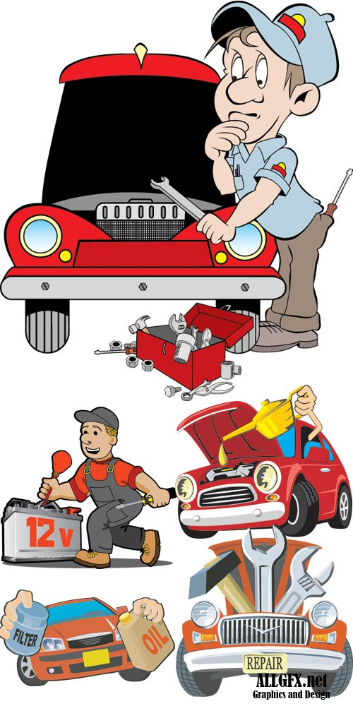**Игровой материал:** строительный материал для постройки гаража, слесарные инструменты для ремонта машин, оборудование для мойки и покраске автомобилей.

**Возраст:** 6–7 лет

**Ход игры:** сообщить детям о том, что на дорогах города очень много автомобилей и эти автомобили очень часто ломаются, поэтому нам надо открыть станцию технического обслуживания автомобилей. Детям предлагают построить большой гараж, оборудовать место под мойку автомашин, выбрать сотрудников, обслуживающий персонал. Их знакомят с новой рабочей специальностью – слесарем по ремонту машин (мотора, рулевого управления, тормозов и т. д.).

## «Улица»

**Цель**: Обучение детей реализовывать и развивать сю­жет игры. Закрепление названий машин, правил пове­дения на улице и в общественном транспорте.

**Игровой материал:** Картонные дома, вывески, фи­гурки людей, игрушки-машины, светофор, рули.

**Подготовка к игре:** Тематические прогулки - экскур­сии по улице. Беседы с использованием иллюстратив­ного материала. Изготовление совместно с воспитате­лем атрибутов игры. Просмотр фильмов и фрагментов на тему «Улица».

**Роли**: Пешеходы, шоферы, милиционер, дворник и др.

**Ход игры:** Перед игрой проводится большая предва­рительная работа. Подготовка к игре начинается с про­ведения нескольких прогулок по улице.

На первой прогулке воспитатель показывает детям улицу и обращает внимание детей на то, что на улице много домов — новых и старых, очень высоких и низ­ких, разного цвета и размера; также можно посчитать с детьми этажи у нескольких домов. Далее педагог объяс­няет, что дома на улице различаются потому, что в од­ном живут люди, в другом находится театр, в третьем - ателье или почта, в четвертом — магазин, в пятом - фотоателье или салон красоты, и т. д.

После этой прогулки воспитателю нужно закрепить все, что они видели; это можно сделать, рассматривая картинки, открытки и рисунки, на которых изображена улица с домами. Затем на занятии педагог может пред­ложить детям, нарисовать различные дома, находящиеся на улице; из строительного материала воспитатель сове­тует построить рядом много разных домов и сделать, ули­цу; на занятиях по конструированию детям раздаются выкройки домов разной величины, сделанные из бума­ги нескольких цветов. Под руководством воспитателя дети должны склеить из этих выкроек дома, наклеить на них двери и окна или нарисовать их. Педагог может посове­товать на одном доме окна наклеить в один-два ряда ~ в этом доме будет всего один-два этажа; на другом накле­ивают четыре-пять рядов окон - это соответственно че­тырех- или пятиэтажный дом. Потом воспитатель раз­дает детям вывески, которые они наклеивают над две­рями домов: «Школа», «Детский сад», «Ателье», «По­чта», «Библиотека», «Аптека», «Салон красоты», «Боль­ница» (или «Поликлиника»), «Магазин», «Булочная», «Фотоателье», «Кино» (или «Театр»), «Цирк». Каждый ребенок должен сделать на занятии один дом. Так полу­чается целая улица.

На второй прогулке педагогу надо показать детям, как много на улице разных машин: на одних ездят люди, на других возят мороженое, на третьих — молоко, чет­вертые убирают снег или, если дело происходит летом, поливают улицу, подметают. Есть машины, на кото­рых возят больных. Показав детям городской транспорт, следует рассказать, что эти машины возят людей на работу, домой с работы, в цирк, кино, детей в детс­кий сад или в школу, а также объяснить, как надо себя вести в троллейбусе, автобусе, трамвае и т. д. (не кри­чать, не толкаться, уступать место старым и больным и т. д.).

После второй прогулки педагогу следует побеседовать с детьми о транспорте, показать на иллюстративном материале изображения машин разных видов: легковых, грузовых, самосвалов, для перевозки молока, хлеба, машин, поливающих и подметающих улицу, убираю­щих снег, автобусов, троллейбусов, трамваев и т. д. Кроме того, с детьми можно рассмотреть рисунки, на которых изображено внутреннее помещение автобуса или троллейбуса, чтобы дать представление, что происходит внутри. Показ такойкартинки воспитатель может со­провождать следующим рассказом: «Кондуктор дает би­лет, девочка уступает место бабушке: бабушке трудно стоять, она старенькая; вотсидит мама с малышом на руках, ей уступили место: малыш маленький, его будут толкать, а маме тяжело его держать на руках; инвалиду тоже надо уступить место; надо помогать, пожилым лю­дям сойти с автобуса или троллейбуса». После этого педагог может предложить вниманию детей рисунок с отрицательным содержанием: в автобусе сидит мальчик, а рядом стоит старушка, и спросить ребят, правильно ли ведет себя мальчик, воспитанный ли он и почему дети думают, что он невоспитанный.

На занятии педагог предлагает ребятам нарисовать ка­кую-нибудь из тех машин, которые они видели на ули­це. В конце занятия следует показать детям все рисун­ки, называя изображенные на них машины и закрепляя названия. Во время свободных игр детей педагогу нужно собрать все машины, какие имеются в группе. И пре­вратить часть из них в специализированные: к одномуметаллическому грузовику сделать картонный кузов с за­писью «Продукты», к другому — свернутый трубкой кар­тон и надписать «Квас», к легковой машине приклеить маленький красный крест — на ней будут возить боль­ных. Затем педагог может посоветовать детям построить из строительного материала несколько домов (улицу) и поиграть с ними и машинами: возле больницы дежурит «Скорая помощь», грузовик возит в магазин вылеплен­ные из пластилина овощи и фрукты, в продуктовый ма­газин на специальной машине из пекарни привозят хлеб, бублики, печенье, булки, по улице едет маршрутное такси.

На третьей прогулке по улице педагог должен рас­сказать детям о пешеходах: на улице много людей, они - идут и на работу, и с работы, и в зоопарк, и в мага­зин, и в больницу. Возле магазина можно показать ребятам людей, которые заходят туда за покупками, у кинотеатра - тех, кто спешит на очередной сеанс, около школы - школьников, которые идут учиться, и т. д. Также надо сказать детям, что людей на улице много, все спешат, поэтому по ней надо ходить так, чтобы никому не мешать. После этого воспитатель сообщает детям некоторые правила, которые нужно соблюдать на улице: на улице нельзя бегать, играть, ходить надо спокойно, не толкая прохожих, только по тротуару, по дороге ходить нельзя — там едут машины, автобусы, троллейбусы.

После такой прогулки в группе педагог вместе с деть­ми может рассмотреть картинки, где нарисованы пеше­ходы на улице. Рассматривая изображенных людей, нуж­но рассказать о них: «Вот идут школьники с портфеля­ми, они торопятся в школу; вот дедушка идет в мага­зин, у него в руках большая сумка; вот тетя идет к оста­новке троллейбуса, она спешит на работу; вот мама гу­ляет с малышом, показывает ему улицу, дома, маши­ны; вот мальчик несет мяч, он идет на футбольное поле, будет играть с друзьями в футбол» и т. д. Очень хорошо показать детям картинку, на которой изображено, как ребята помогают старушке нести тяжелую сумку или пе­реводят ее через дорогу. Также можно показать рисунок, где изображен мальчик, который поднимает с тротуара бумажку и бросает ее в урну.

На занятии лепкой воспитателю нужно предложить каждому ребенку вылепить из пластилина кого-нибудь из людей, которых они видели на улице. Нужно напом­нить детям: «Можно лепить девочку с портфелем, папу и маму, можно тетю с сумкойили милиционера». Пос­ле занятия педагог с детьми рассматривает изделия, дают каждому из них оценку.

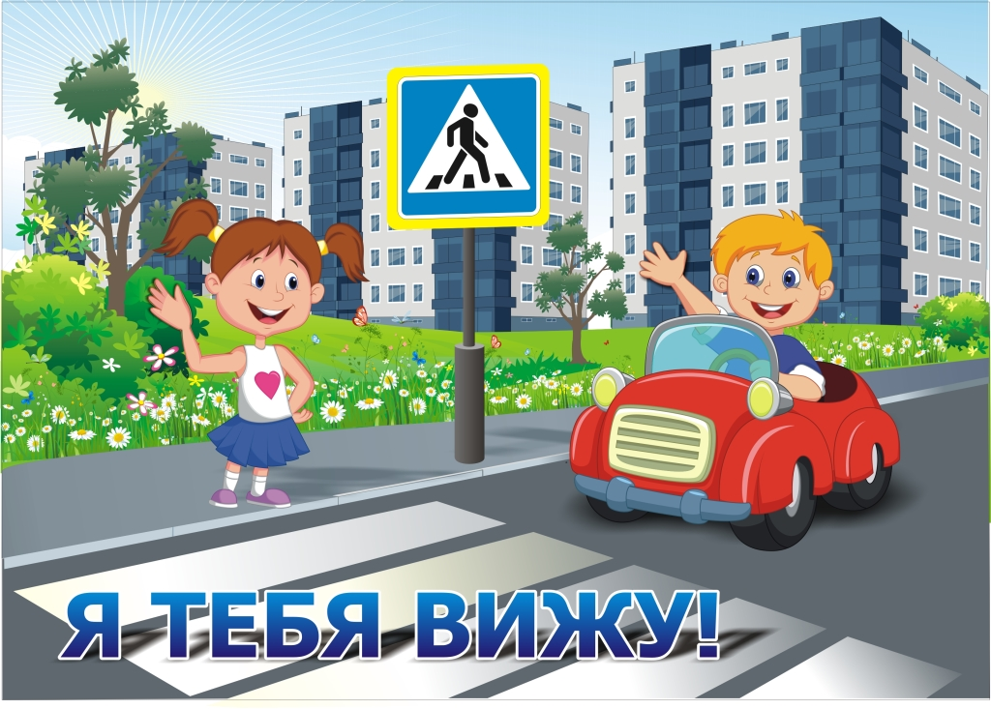На четвертой прогулке педагог показывает детям, как пешеходы переходят улицу, останавливаются на пере­крестке у светофора, ждут, пока зажжется зеленый свет, как они смотрят сначала налево, а дойдя до середины дороги — направо. Затем ребятам нужно объяснить, что нельзя перебегать улицу, а надо переходить ее спо­койно. Также на улице следует показать детям мили­ционера и рассказать, почему он следит за порядком: чтобы все шли спокойно, не бегали по мостовой, пе­реходили улицу только по пешеходным дорожкам при зеленом свете, а при красном стояли, не играли на дороге, не сорили, бумажки бросали не на тротуар, а в урны. Воспитатель может продолжить свой рассказ тем, что на улице должно быть всегда чисто, «поэтому улицу убирают дворники, подметают, поливают, зи­мой чистят тротуары от снега. Дорогу убирают маши­ны и т. д. После этого педагог может перевести детей через дорогу с целью научить ребят правильно перехо­дить улицу.

После этой прогулки-экскурсии взрослому надо по­казать детям изображение перекрестка, рассмотреть переходящих улицу пешеходов, спросить у детей, ка­кой, по их мнению, сейчас свет на светофоре и почему они так считают. В беседе педагог должен закрепить те впечатления и знания, которые дети получили во время прогулки.

Педагог также может предложить детям нарисовать перекресток, светофор и машины или пешеходов на пе­рекрестке, затем провести с ними подвижную игру, рас­пределив роли милиционера, водителей и пешеходов. Милиционер стоит на перекрестке и с помощью воспи­тателя руководит движением машин и пешеходов.

Впоследствии после четырех прогулок педагог может провести с детьми беседу по большой картине, на ко­торой изображены и разные дома, и пешеходы, и иду­щий транспорт, и перекресток с милиционером, све­тофором, переходящими улицу людьми. Также хоро­шо показать детям и фильмы или фрагменты по теме «На улице».

Для игры в «улицу» кроме склеенных детьми домов и вылепленных ими из пластилина фигурок воспита­тель совместно с детьми должен приготовить и другие атрибуты: картонные фигурки пешеходов, урны, све­тофор (с одной стороны на нем будет красный свет, с другой - зеленый, время от времени светофор нужно поворачивать), игрушечные трамваи, троллейбусы, автобусы и др.

После подготовки и предварительной работы к игре воспитатель говорит детям, что они будут играть в «ули­цу», но для этого сначала надо ее построить. Педагог раздает домики, он предлагает детям сделать ровную, красивую улицу, советует (если дети испытывают зат­руднения), как лучше расположить на ней дома. Когда все готово, воспитатель говорит, что улица не бывает пустой: по тротуарам идут люди, а по мостовой едут машины. Он предлагает детям сделать на улице тротуа­ры, людей. Воспитатель рассказывает о «жизни» улицы и предлагает детям по ходу повествования совершать те или иные действия: «Первым на улицу приходит двор­ник. Он смотрит, чистый ли тротуар, не насорил ли кто, и подметает тротуар. Света, помоги дворнику под­мести этот тротуар, а ты, Рома, помоги убрать другой тротуар. (Дети берут фигурки дворников и подметают улицу.). Вот, молодцы, теперь оба тротуара чистые. Приезжают машины - они убирают проезжую часть - сначала одна подметает, а потом другая поливает, что­бы дорога тоже была чистая. Женя, ты шофер. Подме­ти своей машиной дорогу. Алеша тоже шофер. Он сей­час польет дорогу водой. (Ребята двигают машины и убирают дорогу.). Теперь улица чистая. Утро. Шоферы едут на машинах, на улицах много машин. (Дети выво­зят на улицу машины.). Вот идут в детский сад дети. Давайте поможем им дойти быстро. (Фигурки ребят про­ходят к детскому саду, и их ставят за зданием, как будто они вошли внутрь.). На улице появляется много людей: они идут в магазин, к доктору, на работу. (Ребята игра­ют с фигурками — двигают их вдоль улицы, пешеходы заходят в дома и т. д.). Воспитатель во время игры не должен показывать детям игровые действия. Его задача - объединить все игровые действия детей общим замыс­лом и помочь им реализовать его, развить сюжет игры.

Форма игры в виде рассказа воспитателя, иллюстри­руемого игровыми действиями детей, помогает детям полностью овладеть и замыслом, и содержанием игры. Эта форма игры служит хорошей подготовкой к ролевой игре на эту тему, ребенок в ней учится вычленять и диф­ференцировать отдельные ролевые действия, проявляет самостоятельность в обыгрывании роли.

После такой подготовки педагог призывает ребят брать на себя определенные роли (шофера, дворника, милиционера, воспитательницы, продавца в магазине и т. д.), в соответствии с которыми и будут действо­вать в процессе игры.

Далее, развиваясь, игра может быть объединена с другими игровыми темами: «Магазин», «Школа», «Дет­ский сад», «Шоферы», «Поликлиника» и др.

# Военная тематика

## «Пограничники»

**Цель:** продолжать знакомить детей с военными профессиями, уточнить распорядок дня военнослужащих, в чем заключается их служба, воспитывать смелость, ловкость, умение четко выполнять приказы командира, расширить словарный запас детей: «граница», «пост», «охрана», «нарушение», «сигнал тревоги», «пограничник», «собаковод».

**Игровой материал:** граница, пограничный столб, автомат, пограничная собака, военные фуражки.

**Возраст:** 6–7 лет

**Ход игры:** воспитатель предлагает детям побывать на государственной границе нашей Родины. Проводится беседа о том, кто охраняет границу, с какой целью, как проходит служба пограничника, каков распорядок дня военного человека. Дети самостоятельно распределяют роли Военного командира, Начальника пограничной заставы, Пограничников, Собаководов. В игре дети применяют знания и умения, полученные на предыдущих занятиях. Необходимо обращать внимание детей на поддержку и дружескую взаимопомощь.

## Картинки по запросу рисунок на тему пограничник

## «Мы – военные разведчики»

**Цель:** развить тематику военизированных игр, учить детей в точности выполнять задания, быть внимательными, осторожными, воспитать уважение к военным профессиям, желание служить в армии, расширить словарный запас детей – «разведка», «разведчики», «часовой», «охрана», «солдаты».

**Игровой материал:** элементы военной одежды для детей, оружие.

**Возраст:** 6–7 лет

**Ход игры:** воспитатель предлагает вспомнить фильмы, рассказы о жизни военных разведчиков, предлагает детям поиграть в них. Дети распределяют между собой роли Разведчиков, Часовых, Командиров, Солдат охраны, определяют цели и задачи, следят за их выполнением.



# Спорт

## «Мы – спортсмены»

**Цель:** дать детям знания о необходимости занятий спортом, совершенствовать спортивные навыки – ходьбу, бег, метание, лазание. Развивать физические качества: быстроту, ловкость, координацию движений, глазомер, ориентировку в пространстве.

**Игровой материал:** медали победителям, рекламный щит для демонстрации количества заработанных баллов, спортивный инвентарь – мячи, скакалки, кегли, канат, лесенки, скамейки и т. д.

**Возраст:** 6–7 лет

**Ход игры:** воспитатель предлагает детям провести соревнование по разным видам спорта. По желанию детей выбирают судей, организаторов соревнования. Остальные дети – спортсмены. Каждый самостоятельно выбирает вид спорта, в котором будет состязаться с соперниками. Судьи присуждают баллы за выполнение задания. Игра заканчивается награждением победителей.

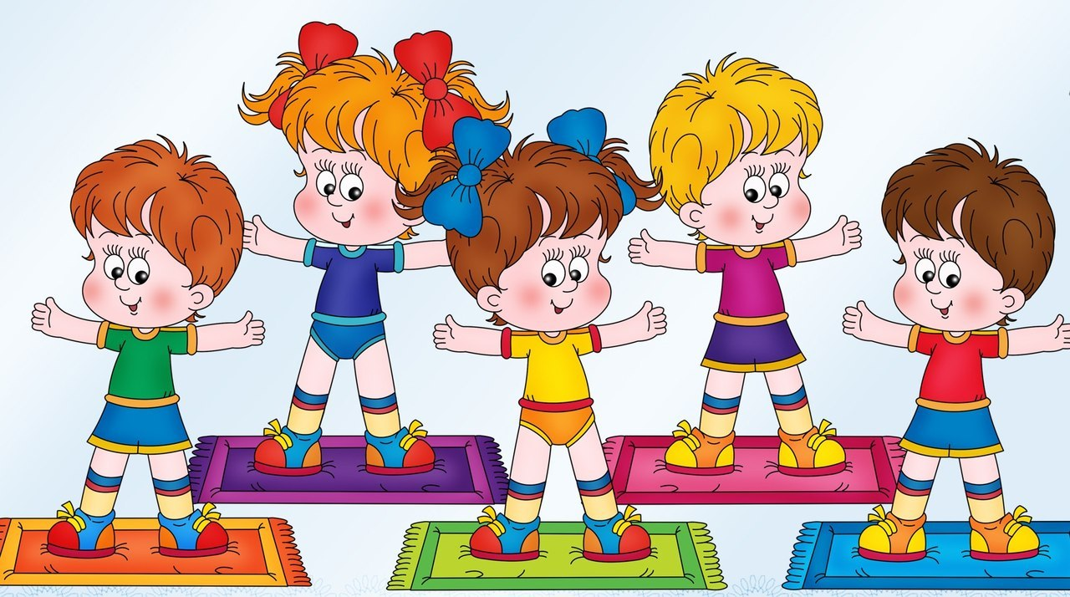

**Разное**

**«Волшебники»**

**Цель:** Воспитание у детей чуткости, стремления про­явить заботу и внимание к окружающим.

**Игровой материал:** Карандаши, бумага, картон, пла­стилин и др.

**Подготовка к игре**: Чтение сказок. Этическая беседа «Добрые волшебники». Изготовление подарков для ма­лышей. Подготовка к концерту.

**Роли:** Волшебники.

**Ход игры:** Перед началом игры воспитатель проводит этическую беседу «Добрые волшебники», опираясь на сказочные сюжеты, в которой наводит детей на мысль о том, что добрые волшебники в сказках всегда помогают хорошим людям. Для дальнейшего хода беседы педагог задает следующие вопросы: «А какого человека мы мог­ли бы назвать добрым волшебником не в сказке, а на самом деле? (Доброго, отзывчивого, который всегда ста­рается помочь другим людям). Как вы думаете, а вы могли бы вы постараться всегда поступать, как добрые волшебники? Вот, например, кто-то из вас забыл при­нести, из дома фломастеры и очень огорчен, а ему на помощь приходят добрые волшебники и предлагают «Возьми мои». А давайте мы с вами станем добрыми волшебниками для малышей? Что бы мы могли для них

сделать? (Дети предлагают мастерить из пластилина иг­рушки; слепить снежную бабу, сделать из картона фи­гурки кукол и т. д.). Затем воспитатель обобщает бесе­ду: «Значит, чтобы играть в добрых волшебников, надо действительно, прежде всего, стать добрыми — делать только хорошее и приятное».

После этого педагог знакомит с правилами добрых волшебников: «Разговаривай приветливо и ласково с людьми», «Научись всем делиться с другими», «Делай радостные сюрпризы и малышам, и товарищам, и сво­им родителям».

Затем педагог предлагает: «Давайте с сегодняшнего дня играть в добрых волшебников. Согласны? Теперь каж­дый из нас добрый волшебник» и дает задание каждому ребенку подумать, чтобы он хотел сделать доброго для детей младшей группы.

На следующий день воспитатель снова возвращается к игре про волшебников и просит ребят сообщить о своих задумках и планах. Ребята, к примеру, могут предло­жить сделать для малышей альбом «Наш детский сад», или вылепить снежную бабу, или залить горку, или сде­лать из пластилина маленький сказочный город, или смастерить елочные игрушки и т. д.

Воспитатель делит ребят на группы и предлагает каж­дой сделать свой сюрприз. После того, как все подарки готовы, педагог с ребятами выпускают «молнию» (здесь на большой лист бумаги вывешиваются рисунки, на ко­торых изображены дела добрых волшебников).

В один из дней малышам дарят добрые «подарки». В этот же день ребята подготовительной группы организу­ют для них концерт: читают стихи, поют песни, разыг­рывают сценки о добрых и дружных ребятах.

**«В лесу»**

**Цель:** Закрепление названий различных видов ра­стений, семян, грибов. Воспитание интереса и любви к природе.

**Игровой материал:** Коллекции цветов, листьев, се­мян, грибов. Рисунки стволов деревьев. Костюмы для детей. Ключ из картона. Угощение.

**Подготовка к игре:** Экскурсия в лес. Изготовление совместно с родителями костюмов для игры. Разучива­ние лесных танцев. Выставка коллекций семян, листь­ев, цветов, грибов. Подготовка игр и аттракционов для лесного карнавала.

**Роли:** Хозяева лесных опушек, гости леса.

**Ход игры:** Перед началом игры педагог совместно с родителями проводит экскурсию в лес или в ближайший парк, знакомит с названиями растений, деревьев, при­влекает внимание к обитателям леса: насекомым, пти­цам и т. д. Ребята слушают голоса птиц. На лесной поляне можно им прочитать рассказы о природе.

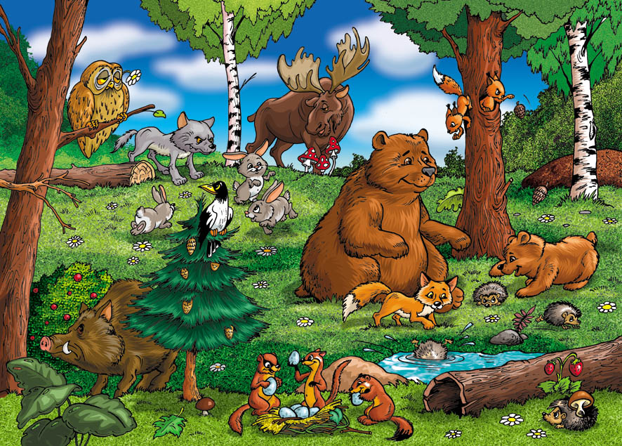После этого воспитатель совместно с детьми начина­ет подготовку к предстоящей игре. Дети вместе с роди­телями мастерят костюмы для лесного карнавала, разу­чивают танцы «Ромашка», «Гриб боровик», «Стройные березки». Воспитатель предварительно распределяет роли: нескольких человек выбирает на роли хозяев лесных опу­шек, остальные — гости леса. Хозяева лесных опушек под руководством педагога подбирают материал для игр с гостями.

За день-два до начала игры педагог может провести выставку коллекций семян, листьев, цветов, грибов. Это поможет детям распознавать лесные растения.

В день проведения игры педагог вместе с родителями оформляет групповую комнату: делают игровые пункты: Цветочную поляну, Старый дуб, Семечко, Листик и Гриб. На Цветочной поляне на столе раскладывается коллекция полевых цветов, у Старого дуба - рисунки с изображением стволов различных деревьев, у Семечка - семена деревьев и кустарников, у Листка - коллекция листьев, у Гриба — коллекция грибов.

В каждом игровом пункте находятся его хозяева - два-три ребенка в костюмах, изображающих цветы, гри­бы, листья, и т. д. Они ведают коллекциями.

После этого все гости леса приглашаются в группо­вую комнату. Воспитатель говорит: «Ребята, сегодня вам нужно будет найти Ключ от леса. Тот, кто найдет Ключ, никогда не заблудится в лесной чаще, ему будут понят­ны и разговор птиц, и следы на земле животных. Но найти Ключ нелегко. Для этого необходимо выполнить все задания, которые вас ждут в лесу. Сначала вам нуж­но побывать на Цветочной поляне, потом сходить к Ста­рому дубу, затем найти Семечко, Листик, и, наконец, побывать в гостях у хозяина грибов. Если вы ответите на вопросы, которые вам зададут хозяева леса, то вы полу­чите волшебный Ключ. Кто из вас первым найдет Ключ и принесет его на Лесную поляну, получит право от­крыть веселый лесной карнавал».

После этого ребята подходят к месту, где находится Цветочная поляна. Ее хозяева показывают ребятам кол­лекцию цветов (5—6). Дети по одному называют цветы и переходят к месту, где расположен Старый дуб. Там хозяева показывают коллекцию рисунков с изображени­ем различных стволов деревьев и предлагают назвать де­ревья, чьи это стволы (5-6). После этого ребята пере­ходят к игровому пункту — Семечко, где ребятам пред­лагают рассмотреть внимательно коллекцию семян и на­звать от каких они растений. Затем детям предстоит прой­ти еще одно испытание, — они переходят к Листику, где хозяева предлагают вниманию детей коллекцию листьев, ребятам нужно отгадать, от каких они деревьев. Далее дети попадают в гости к хозяину грибов, где отга­дывают названия грибов. Кто из детей первым выпол­нит все задания и правильно ответит на вопросы, полу­чает Ключ и имеет право начинать лесной парад.

Воспитатель дает сигнал о подготовке к карнавалу. Лесной карнавал начинается с общего парада, затем ребята показывают заранее подготовленные танцы лес­ных жителей, исполняют стихи и песни о лесе, о пти­цах, загадывают загадки. Заканчивается карнавал чае­питием на Лесной поляне с дарами леса — ягодами, пирогом с джемом.